Отчет
о работе муниципальной методической службы
за 2024-2025 учебный год

В целях формирования единого информационно-методического пространства на территории города Кызыла по вопросам воспитания и содержания образования, координации деятельности школьных методических служб, выработки рекомендаций муниципальным образовательным организациям по вопросам методического сопровождения утверждены следующие нормативно – правовые документы Муниципальной методической службы на 2024-2025 учебный год:

- Приказ Департамента по образованию мэрии города Кызыла «Об утверждении плана работы Муниципальной методической службы» Департамента по образованию мэрии города Кызыла на 2024-2025 учебный год от 30 августа 2024 года №1580/1
- План работы муниципальной методической службы, утверждённый приказом Департаментом по образованию от 30 августа 2024 года.
- Письмо Департамента по образованию о предоставлении банка данных педагогических работников на 2024-2025 учебный год от 30.08.2024 года №2066.
- Письмо Департамента по образованию о предоставлении Планов методической работы школ на 2024-2025 учебный год от 03.09.2024 года №2110
- Приказ по чествованию молодых педагогов Приказ Департамента по образованию мэрии города Кызыла «Об организации и проведении мероприятий с молодыми педагогами ко Дню учителя в 2024 году муниципальных общеобразовательных организаций(учреждений) г. Кызыла» от 26 октября 2024 года №1773
- Приказ Департамента по образованию мэрии города Кызыла «О проведении I городского Форума молодых педагогов муниципальных образовательных организаций г. Кызыла» от 14 октября 2024 года №1911
- Приказ Департамента по образованию мэрии города Кызыла «О проведении закрытия I-го городского Форума молодых педагогов муниципальных образовательных организаций г. Кызыла» от 11 апреля 2025 года №636
- Приказ Департамента по образованию мэрии города Кызыла «О проведении муниципального конкурса «Восходящие звезды педагогического Олимпа - 2024» среди молодых педагогов муниципальных образовательных организаций (учреждений) г.Кызыла» от 21 октября 2024 года №1952
- Письмо Департамента по образованию мэрии города Кызыла «О Самодиагностике школ по проекту «Школа Минпросвещения России» от 01.11.2024 №2758
- Приказ Департамента по образованию мэрии города Кызыла «Об утверждении Паспорта муниципального проекта «Мой наставник» города Кызыла на 2025 г.
- Приказ Департамента по образованию мэрии города Кызыла «О распространении инновационного опыта педагогических работников (методистов), в рамках муниципального проекта «Мой наставник среди молодых педагогов, нуждающихся в методической помощи общеобразовательных учреждений города Кызыла» от 28 января 2025 года от №93
- Приказ Департамента по образованию мэрии города Кызыла «О проведении финального этапа муниципального проекта «Мой наставник» от 02 апреля 2025 г. №587
- Приказ Департамента по образованию мэрии города Кызыла «Об итогах финального этапа муниципального проекта «Мой наставник» конкурса «Наставническая диада» среди молодых педагогов и их наставниках от 05 мая 2025 г. №754
- Письмо от Департамента по образованию Мэрии города Кызыла об информировании, что в соответствии с Планом работы городского методического объединения молодых педагогов г.Кызыла на 2024-2025 учебный год объявляется городской конкурс видеороликов «Люблю свою профессию!» от 25 марта 2025 №926
- Приказ Департамента по образованию мэрии города Кызыла «Об итогах городского конкурса видеороликов «Люблю свою профессию!» среди молодых педагогов муниципальных общеобразовательных организаций (учреждений) г. Кызыла» от 15 мая 2025 года №780
- Письмо Департамента по образованию о предоставлении ежемесячного отчета по курсам повышения квалификации на сентябрь 2024 года (далее ежемесячно до 25 числа) от 25.09.2024 года №2314.

Анализ о количественном и качественном составе педагогических работников муниципальных общеобразовательных организаций и
Центра дополнительного образования детей
г. Кызыла на 2024-2025 учебный год

На начало 2024-2025 учебного года в МОО и центре дополнительного образования г. Кызыла, общая численность педагогических работников составляет 1945 человек. Из них 163 человек находятся в декретном и в творческом отпуске.
Согласно анализу, в школах работает 227 педагогов-мужчин. По сравнению с прошлым годом наблюдается уменьшение на 0,93%.
Департаментом по образованию проведен анализ, который показал следующее, из числа 1782 работников:

Слайд №5
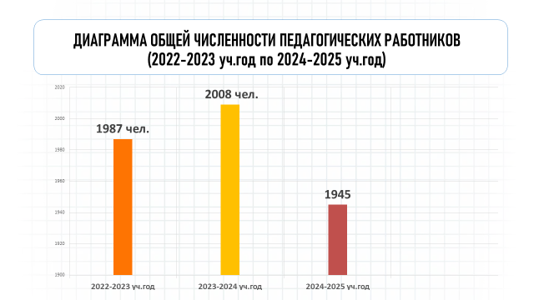

Вывод: Численность педагогических работников города Кызыла стабильна, в этом году идет небольшой спад за счёт учителей, уехавшим по программе Земский учитель, уехавшим на СВО, ушедших в декретный отпуск, перешедших в республиканские учреждения.
Вакантные места остаются по следующим предметам: математики, русского языка, иностранных языков, начальной школы, физики, химии и информатики
Рекомендации: Привлечение кадров за счёт конкурсного отбора претендентов на право получения единовременной выплаты учителям, прибывшим (переехавшим) в г.Кызыл. Активизировать руководителям МОО сотрудничество с ТувГУ по привлечению студентов. Активно привлекать работников на бирже труда.
В перспективе: Банк данных собрать сотрудникам Отдела кадров, в связи с тем, что заместители директоров по НМР не занимаются данным функционалом и очень сложно удается собрать, когда в школах друг на друга надеются истекает положенный срок. Сотрудники школ в отделе кадров не заинтересованы, когда требует отдел ММС.

По образованию: 1468 педагогов имеет высшее педагогическое образование, что составляет 82,4% от общего количества педагогов города, 85 педагога (4,8%) – имеют высшее непедагогическое образование, в основном это педагоги дополнительного образования и мастера производственного обучения; 1,5% т.е. 26 педагогов имеет неоконченное высшее образования. Среднее специальное образование у 26 педагогов, что составляет 1,5% от общего числа педагогов.

Слайд №7
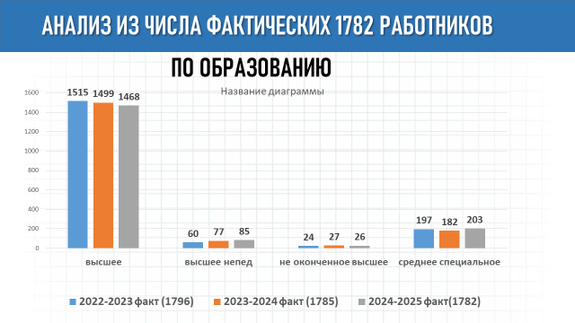
Вывод: По образованию показатели стабильны
Рекомендации: Руководителям МОО необходимо способствовать тому, чтобы их учителя не окончившее высшее или среднее образование окончили, давали учебный отпуск
В перспективе: Руководителям МОО не брать в кадры людей с не педагогическим образованием, направив их на курсы переквалификации.
По аттестации: Из 1782 педагогов имеют высшую квалификационную категорию 502 педагогов, что составляет 28,2%; 355 – первую (20%); 370 – «соответствие занимаемой должности» (20,7%), 555 педагогов не имеют квалификационной категории, что составляет 31,1%. Часть педагогов, имеющих категории, уезжают за пределы Республики в рамках участия в нацпроектах в системе образования, на их место приняты молодые педагоги, не имеющие квалификации.
Слайд №9
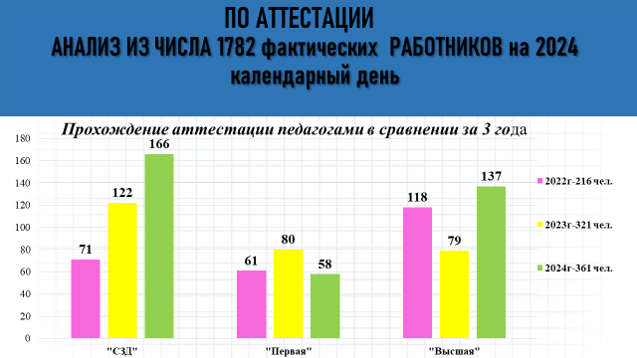
По возрасту: в муниципальных общеобразовательных организациях работает 133 педагога в возрасте до 25 лет и моложе, что составляет 7,5% от общего числа педагогов. Доля педагогов, имеющих возраст от 26 до 40 лет, составляет – 44,3%, т.е. 790 человек; от 41 до 50 лет – 322 человек, от 51 до 65 лет – 458 человек, что составляет 43,8%, от 66 до 70 лет – 58 человека (3,3%). Доля педагогов, имеющих возраст старше 70 лет – 21 человек, что составляет 1,2%.
Вывод: больше всех педагогов от 26 до 40 лет и от 51 до 65 лет, из этого видно, что, в школах города в большинстве работают люди молодого возраста и пенсионеры.
По стажу: 495 педагогов города имеют педстаж 5 и менее лет, что составляет 27,8%; имеющих педстаж от 6 до 10 лет –319 человек, 17,9%. Педагогических работников, имеющих педстаж от 11 до 15 лет – 201 человек, что составило11,3%. От 16 до 25 лет – 121 педагогов, 6,8%. Педагогов, имеющих педстаж более 26 лет, 539 человек, что составило 30,2%.

Слайд №12
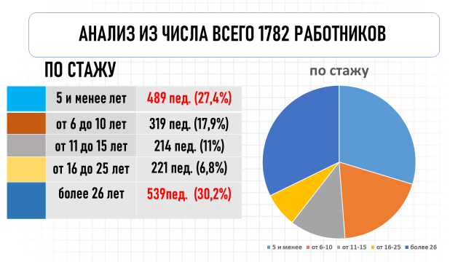
Вывод: Больше всех педагогов по стажу 5 и менее лет и работающих более 26 лет. Из данных можно сделать вывод, что в школах города в большинстве по стажу молодые педагоги, пред пенсионные и пенсионного возраста педагоги.

Слайд 13

Повышение квалификации педагогическими работниками МОУ г. Кызыла
в 2024-2025 учебном году
В 2024-25 учебном году из 1782 педагогических работников МОУ г. Кызыла повысили свою квалификацию на краткосрочных курсах повышения квалификации - 1568 педагогов, что составляет 88%.
Если в предыдущих годах:
-в 2022-2023 уч. году -1842 человек (93%)
- в 2023-2024 уч. году -1520 человек (82%),
то в этом учебном году, по сравнению с прошлым годом, на 48 педагога больше прошли курсы.

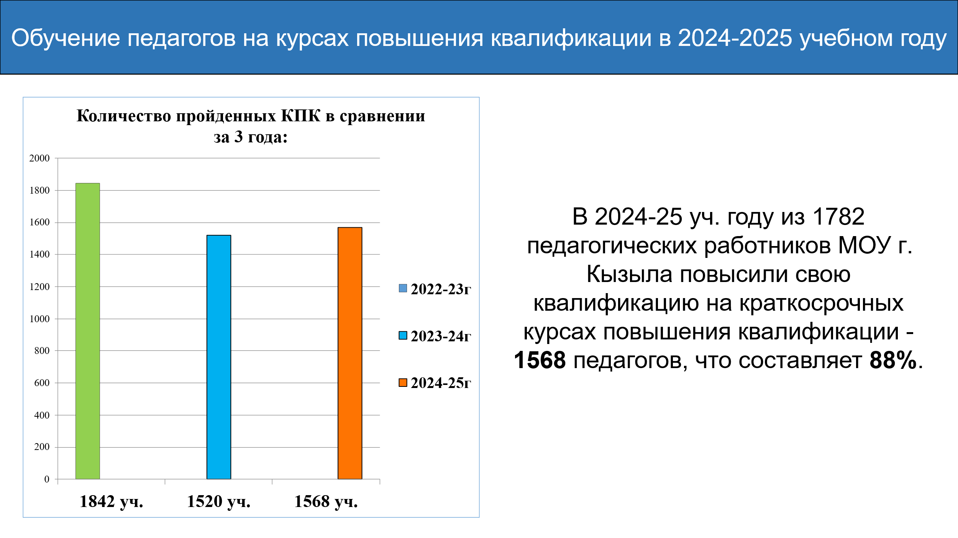
Слайд 14.

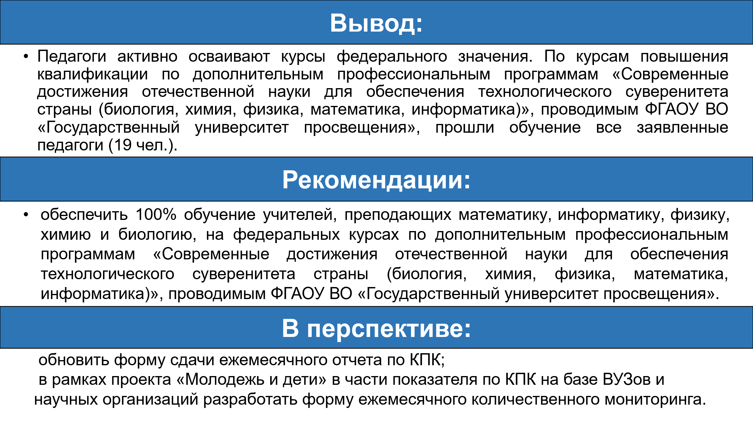
Вывод:
Педагоги активно осваивают курсы федерального значения. По курсам повышения квалификации по дополнительным профессиональным программам «Современные достижения отечественной науки для обеспечения технологического суверенитета страны (биология, химия, физика, математика, информатика)», проводимым ФГАОУ ВО «Государственный университет просвещения», прошли обучение все заявленные педагоги (19 чел.).
Снижаются посещения КПК по подготовке учителей к введению обновленных ФГОС НОО, ООО, так как большинство прошли в предыдущие учебные годы, в этом году проходили те, которые не успели пройти в прошлом году.
Увеличилось количество слушателей по овладению информационно-коммуникационными в связи с нововведениями (ФГИС «Моя школа», «Сферум», «Дневник ру» и т.д.).
Также сохраняют актуальность КПК по здровьесбережению в связи с появлением новых заболеваний, вспышек сезонных заболеваний и актуализации оздоровления и профилактики болезней у школьников.
Рекомендации:
- обеспечить 100% обучение учителей, преподающих математику, информатику, физику, химию и биологию, на федеральных курсах по дополнительным профессиональным программам «Современные достижения отечественной науки для обеспечения технологического суверенитета страны (биология, химия, физика, математика, информатика)», проводимым ФГАОУ ВО «Государственный университет просвещения»;
- учителей, обучившихся на федеральных (длительных курсах), прошедших оценку компетенций, а также молодых педагогов до 3 лет стажа, вышедших с декретного отпуска, не подавать на обучение вновь и на оценку профессиональных компетенций в течение 3 лет;
- заместителям директоров по НМР или методистам школ вести мониторинг, банк данных по обучившимся учителям и отчёты подавать количественно правильно, строго по получившим удостоверениям, держать строгий контроль над прохождением курсов коллектива.
В перспективе:
- обновить форму сдачи ежемесячного отчета по КПК;
- в рамках проекта «Молодежь и дети» в части показателя по КПК на базе ВУЗов и научных организаций разработать форму ежемесячного количественного мониторинга.

Слайд 15.
Оценка предметных и методических компетенций учителей
МОУ г. Кызыла в 2024 году
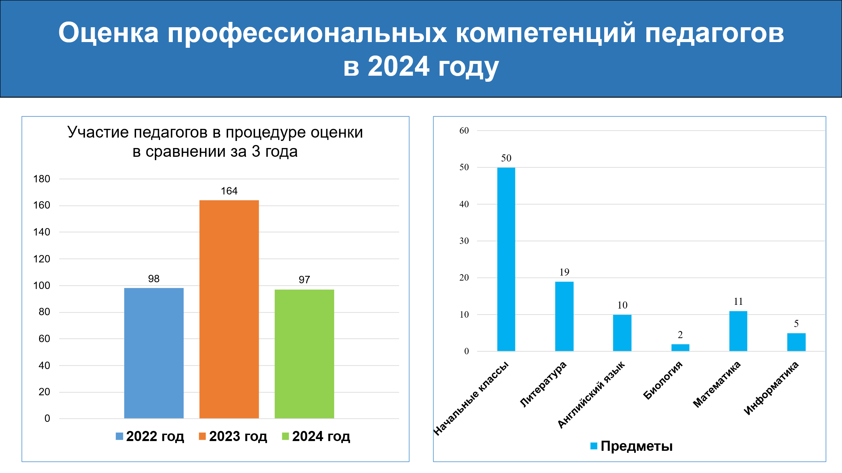
В 2024 году всего в процедуре оценки профессиональных компетенций принимали участие 97 педагогов 13-ти муниципальных общеобразовательных учреждений г. Кызыла, преподающих английский язык, математику, биологию, литературу, информатику и в начальных классах (в 2022г – 98 чел., в 2023г – 164 чел.).
Из 97 учителей 29 (30%) учителей из школ с низкими образовательными результатами (ШНОР).
Наибольшее количество участников наблюдается в школах № 1 и 8 (по 10 чел.).
Наименьший показатель – 3 учителя в школе № 4 и 4 учителя в школе № 2.

Слайд 16.
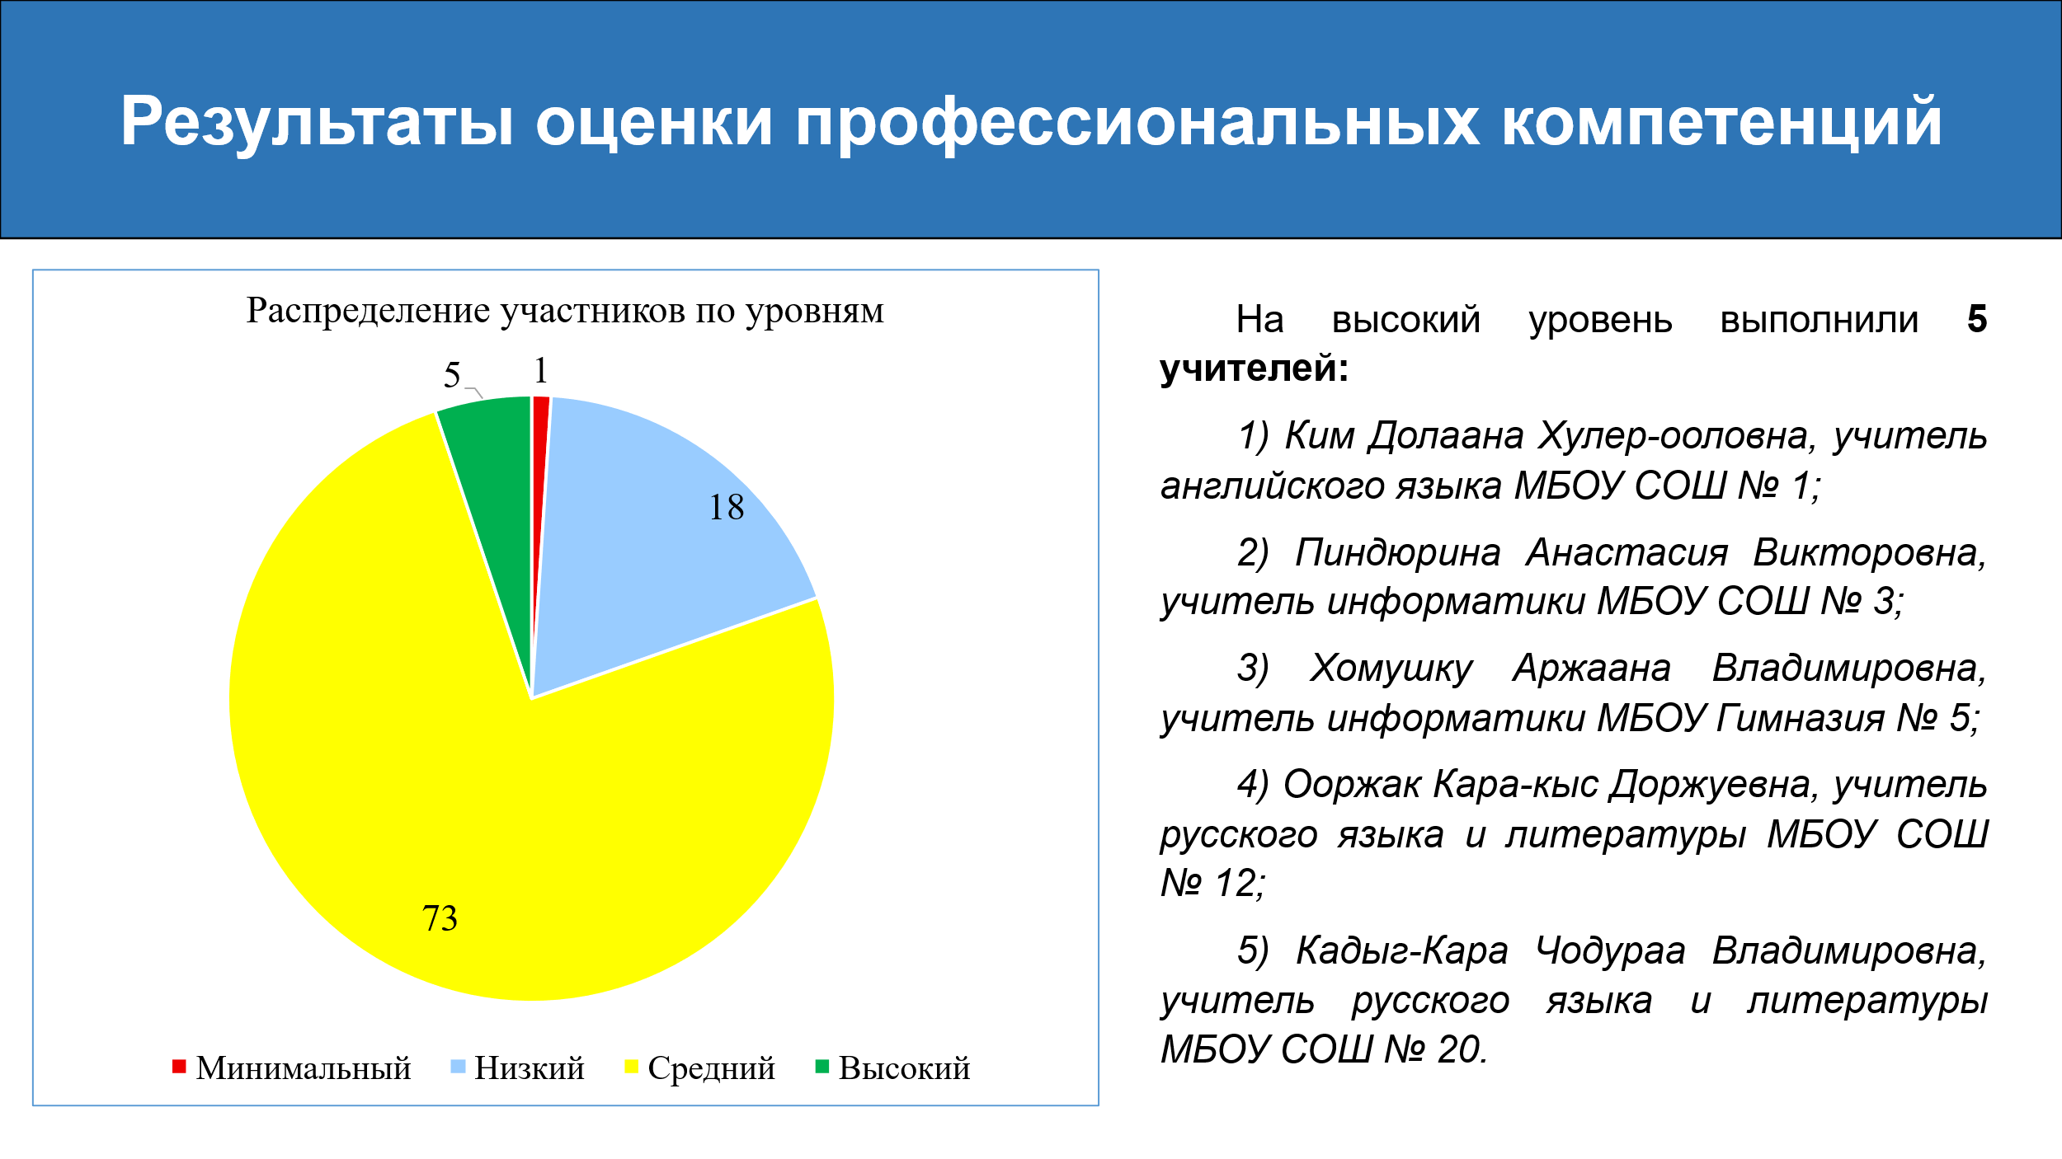
По результатам диагностической процедуры учителя распределились по 4 уровням предметной и методической компетентности: минимальный, низкий, средний и высокий:
- минимальный уровень (обе части КИМ выполнены ниже 30%) – 1 (1%);
- низкий уровень (одна из частей КИМ выполнена ниже 30%)– 18 (18,6%), 5 из них из ШНОР (27,8%);
- средний уровень – 73 (75,2%), 24 из них из ШНОР (32,9%);
- высокий уровень – 5 (5,2%), это:
1) Ким Долаана Хулер-ооловна, учитель английского языка МБОУ СОШ № 1;
2) Пиндюрина Анастасия Викторовна, учитель информатики МБОУ СОШ № 3;
3) Хомушку Аржаана Владимировна, учитель информатики МБОУ Гимназия № 5;
4) Ооржак Кара-кыс Доржуевна, учитель русского языка и литературы МБОУ СОШ № 12;
5) Кадыг-Кара Чодураа Владимировна, учитель русского языка и литературы МБОУ СОШ № 20.

Слайд 17.
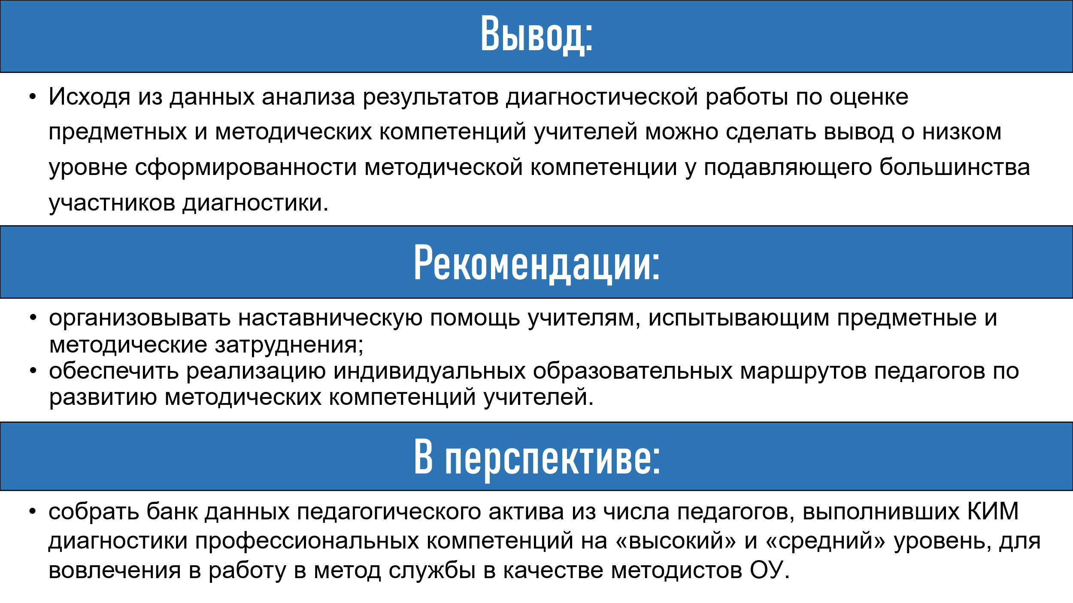

Вывод:
Исходя из данных анализа результатов диагностической работы по оценке предметных и методических компетенций учителей можно сделать вывод о низком уровне сформированности методической компетенции у подавляющего большинства участников диагностики.
Низкая успешность выполнения заданий, обеспечивающих оценивание методических компетенций педагогов, указывает на несформированность следующих умений в следующих разделах:
− планирование учебных занятий;
− методики и технологии обучения;
− оценивание образовательных результатов обучающихся, анализ и использование результатов оценивания для повышения качества образования.
Рекомендации:
- организовывать наставническую помощь учителям, испытывающим предметные и методические затруднения;
- рекомендовать учителей, продемонстрировавших минимальный дефицитарный уровень, в качестве наставников в целях координации деятельности по развитию профессиональных компетенций начинающих педагогов и педагогов, испытывающих затруднения;
- направлять учителей, испытывающих предметные и методические затруднения, на курсы повышения квалификации, в тематике которых предусмотрена работа по устранению этих затруднений;
- обеспечить реализацию индивидуальных образовательных маршрутов педагогов по развитию методических компетенций учителей.
В перспективе:
- собрать банк данных педагогического актива из числа педагогов, выполнивших КИМ диагностики профессиональных компетенций на «высокий» и «средний» уровень, для вовлечения в работу в метод службы в качестве методистов ОУ.

Слайд 18.
Прохождение аттестации педагогическими работниками муниципальных общеобразовательных организаций г.Кызыла в 2024 календарном году

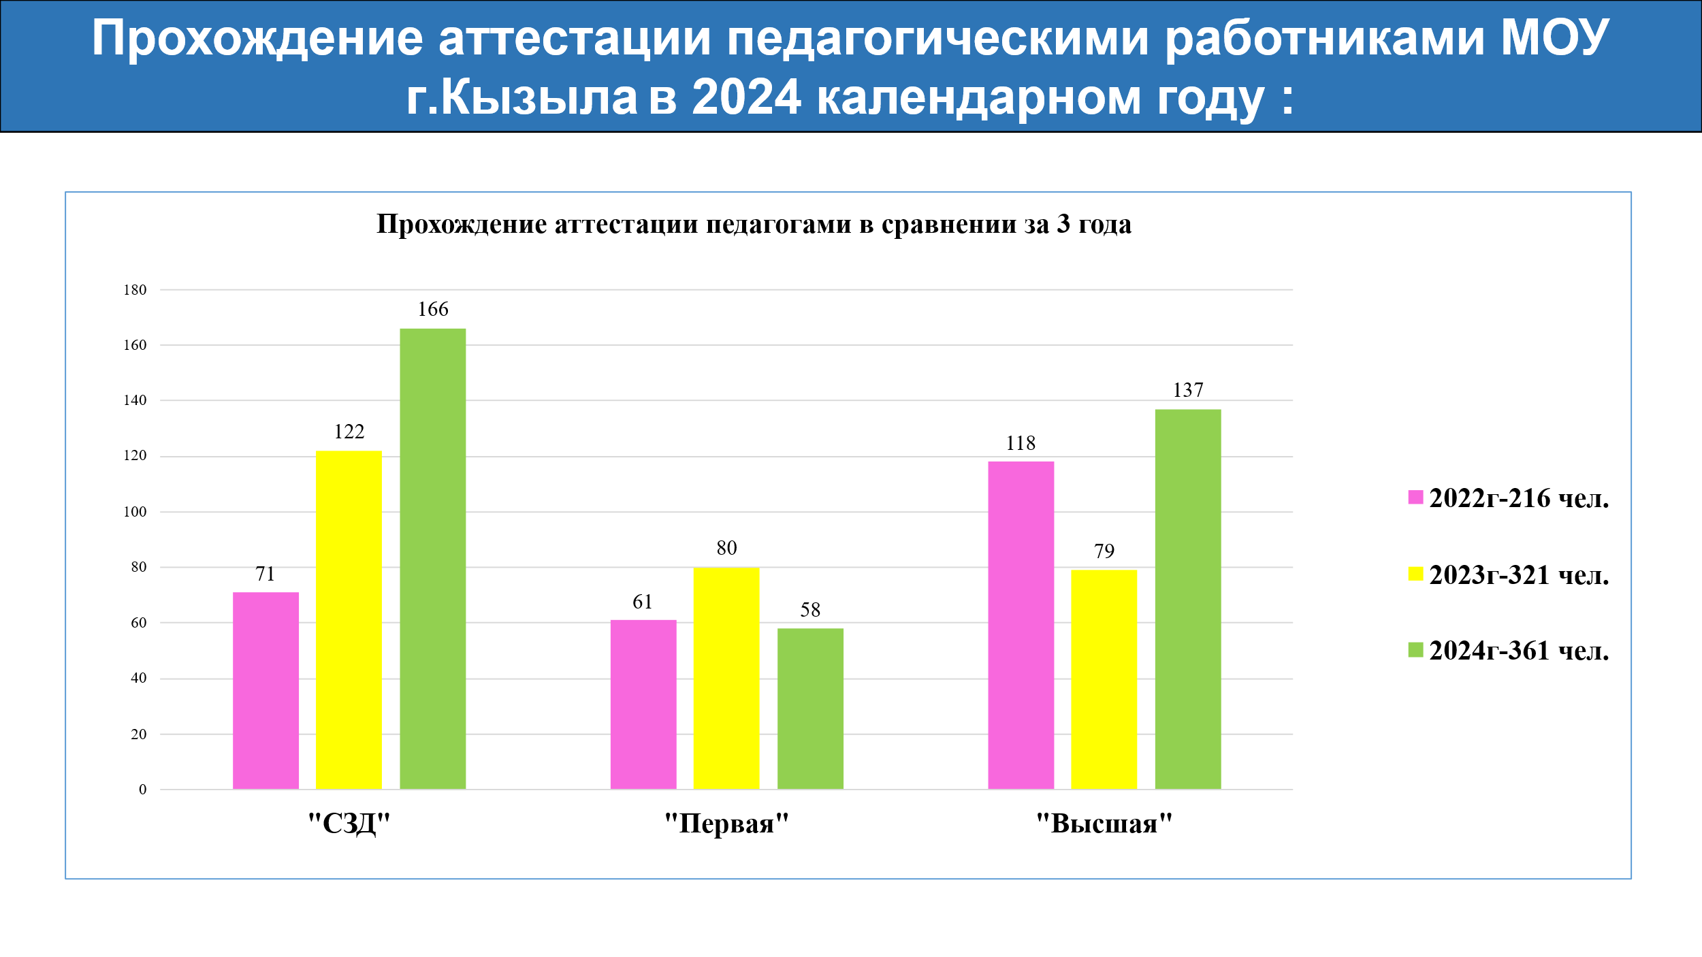
За 2024 календарный год прошли аттестационные испытания на установление квалификационных категорий – 361 педагогических работников МОО г.Кызыла, что составляет 20,3% от общего количества (1782 чел.) (за 2022 календ год-216, за 2023 календ. год-321 человек) и по сравнению с прошлым 2023 календарным годом на 40 педагогов больше.
Из них:
- на «высшую категорию» - 137 педагогов (в 2022 г. - 65, 2023 г.-133 педагогов) на 4 педагогов больше;
- на «первую» – 58 педагогов (в 2022 г.- 111, 2023 г.- 83 педагогов.) на 25 педагогов меньше;
- на «соответствие занимаемой должности» – 166 педагогов (в 2022 г.- 71, 2023 г.- 106 педагогов) на 66 больше.
Количество «без категорий» на 2024 год- 674 педагогов, 37,8% от общего количества педагогов (2022-638, 34%, 2023-759, 38%), на 85 человек уменьшилось, можно сказать количество педагогов без категории остается стабильным.

Слайд 19.
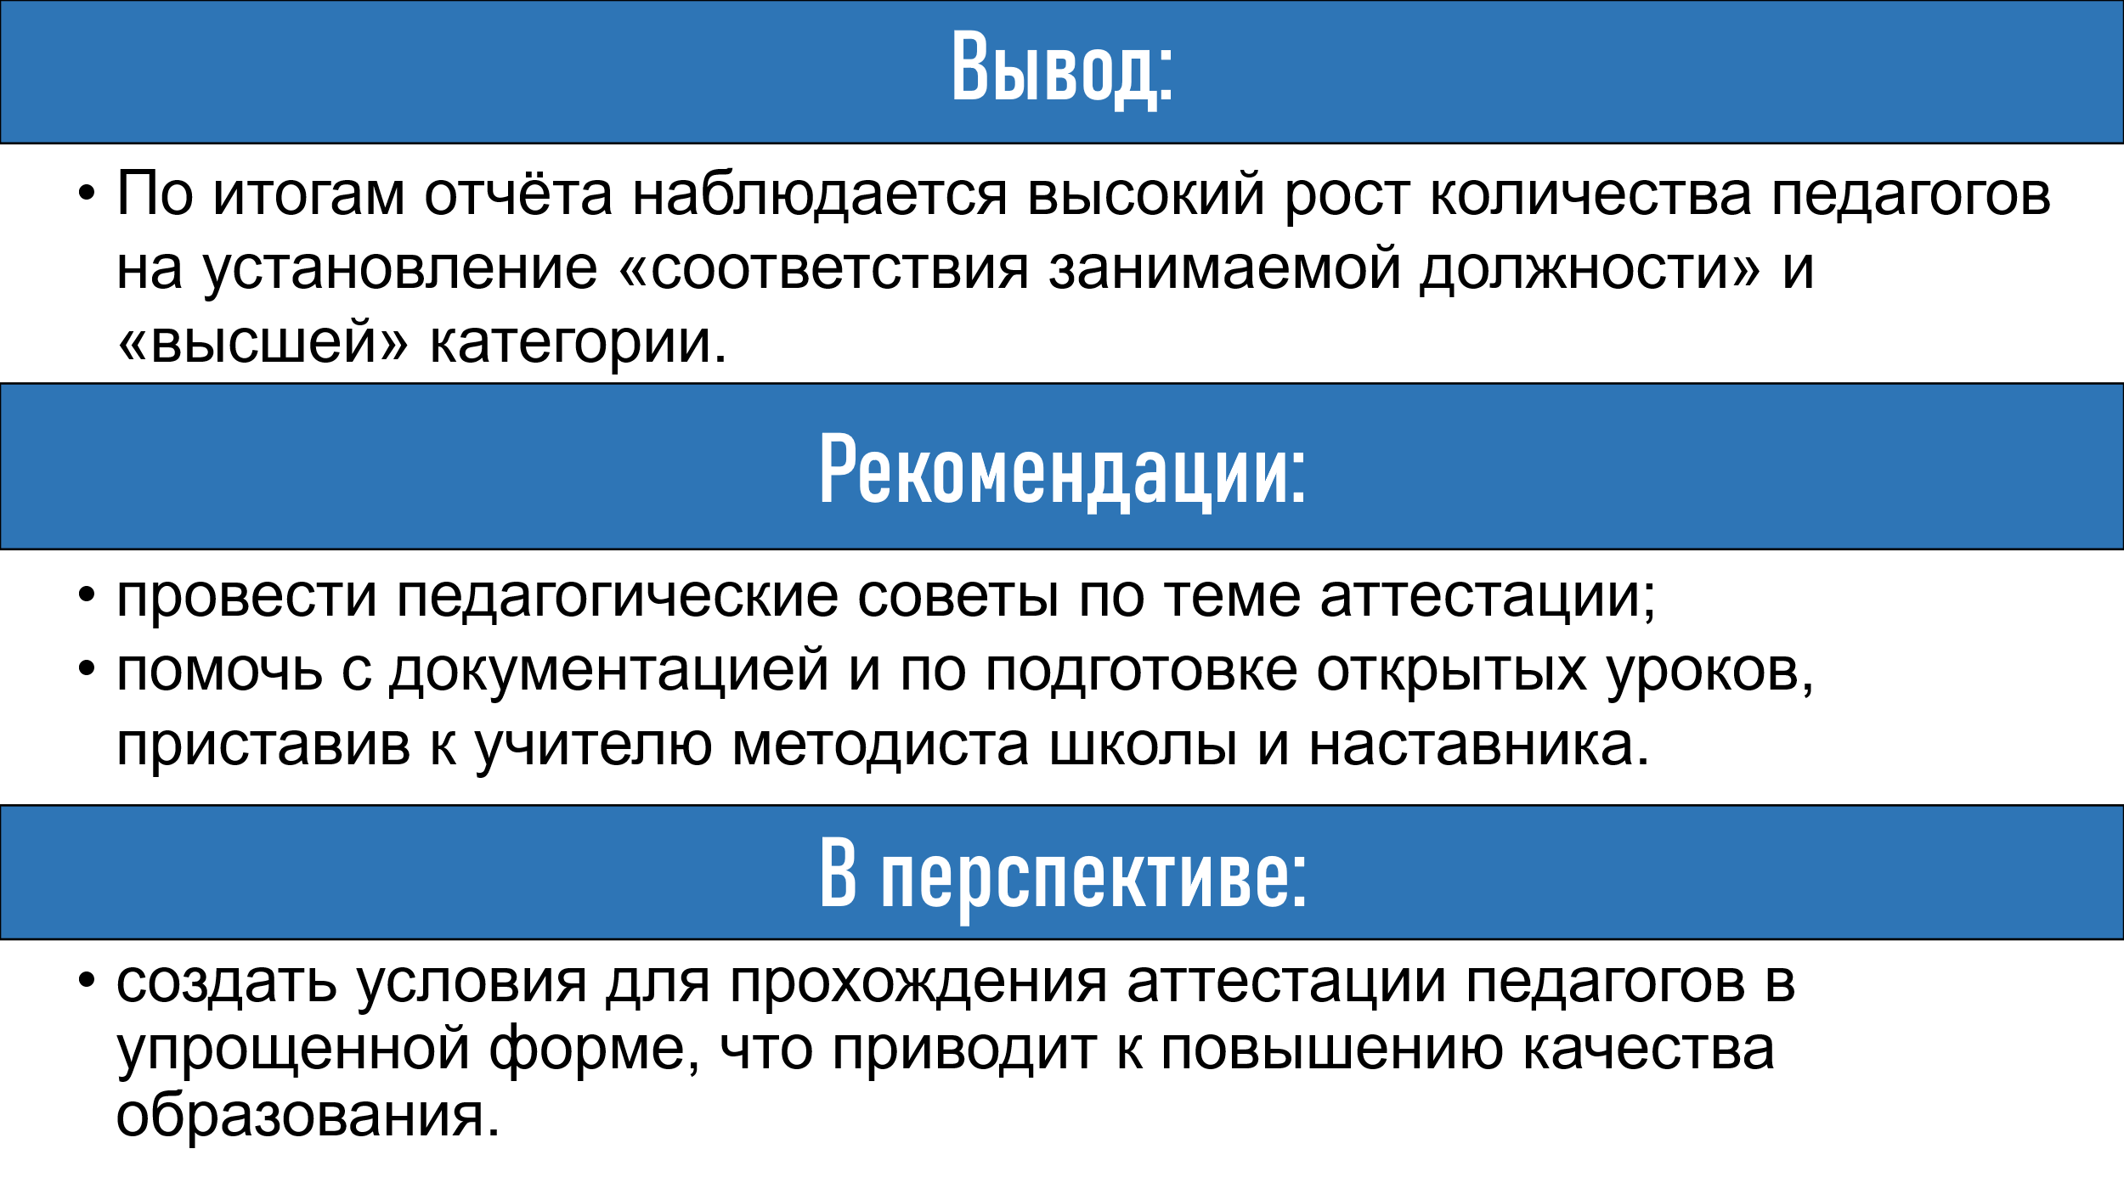
Вывод:
За последние 3 года большое количество педагогов, аттестующихся на высшую категорию в МБОУ Гимназии № 5 (55 чел.), МБОУ СОШ № 1 (28 чел.), МБОУ Гимназии № 9 (34 чел.), а на первую категорию: в МБОУ Гимназии № 5 (37 чел.), МБОУ Гимназии № 9 (24 чел.), МБОУ СОШ № 11 (23 чел.), МБОУ СОШ № 1 (22 чел.), в МБОУ СОШ № 12 (21 чел.) и МБОУ СОШ № 18 (21 чел.). Уменьшение прохождения на установление первой категории педагогами связано с тем, что
На СЗД за 3 года больше всех аттестовались в МБОУ СОШ № 3 (40 чел.), МБОУ СОШ № 4 (39 чел.), МБОУ СОШ №8 (38 чел.), МБОУ СОШ №18 (37 чел.). В этом году после затишья рванули вперед МБОУ СОШ № 4 и 18.
По итогам отчёта наблюдается высокий рост количества педагогов на установление «соответствия занимаемой должности» и «высшей категории».
Рекомендации:
- провести педагогические советы по теме аттестации;
- стимулировать коллег на участие в конкурсах профессионального мастерства, так как участие в конкурсах дает дополнительные баллы при аттестации и возможность получить квалификационную категорию в упрощенной форме;
- помочь с документацией и по подготовке открытых уроков, приставив к учителю методиста школы и наставника;
- поощрять, хвалить, воодушевлять, показать перспективу в профессиональном развитии.
В перспективе:
- создать условия для прохождения аттестации педагогов в упрощенной форме, что приводит к повышению качества образования.

Работа с молодыми педагогами:
в общеобразовательных организациях Кызыле работают 46 молодых педагогов с 0 педагогическим стажем.
По данным с 2023-2024 учебного года – 44 учителя, а в 2024-2025 учебный год численность молодых педагогов - 46. В начале 2024 учебного года в 16 общеобразовательных организациях города Кызыла приступили работать 56 молодых педагогов, концу учебного года составило 46 молодых педагогов (ушли в декрет - 5; 5 увольнений;).
Общие сведения:
Всего в городе Кызыл в образовательных организациях работают 154 молодых педагогов (8%) в 16 общеобразовательных организациях города Кызыла (1945 педагогов).

Слайд 20

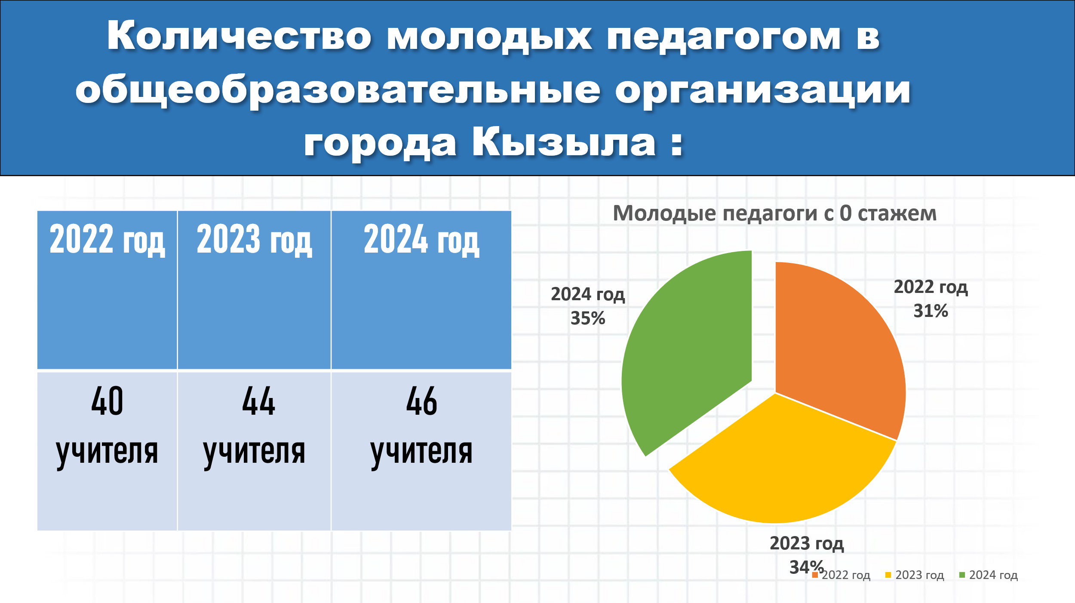

Вывод: Ежегодно количество молодых педагогов увеличивается в школах г. Кызыла.

Слайд 21
Основные мероприятия, в которых приняли молодые педагоги г.Кызыла в рамках Городского методического объединения молодых педагогов.
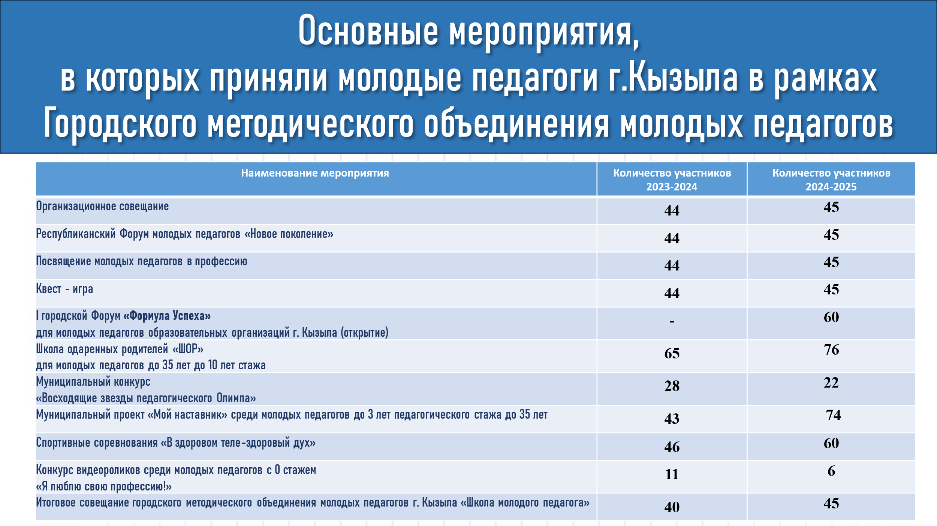

I – ый городской Форум «Формула Успеха»
среди молодых педагогов со 0 педагогическим стажем образовательных организации города Кызыла. Городской Форум «Формула Успеха» проводился в течении всего 2024-2025 учебного года, где молодые педагоги проявляли себя в 4-х интенсивах:
- Открытие Форума состоялась во Дворце Молодёжи- 17.10.2024 г.;
- Временные рамки Интенсивов:
- I четверть «Экологический -5 ноября 2024 г.,
- II четверть «Волонтерский» -13 января 2025 г.,
- III четверть «Просветительский» - 1 апреля 2025 г.
Оценивание 3 – х интенсивов - 17 апреля 2025 г.,
- «Защита визитки команды» - 25 апреля 2025г. (на закрытии Форума во Дворце культуры), оценивают почётные гости.
Слайд 22

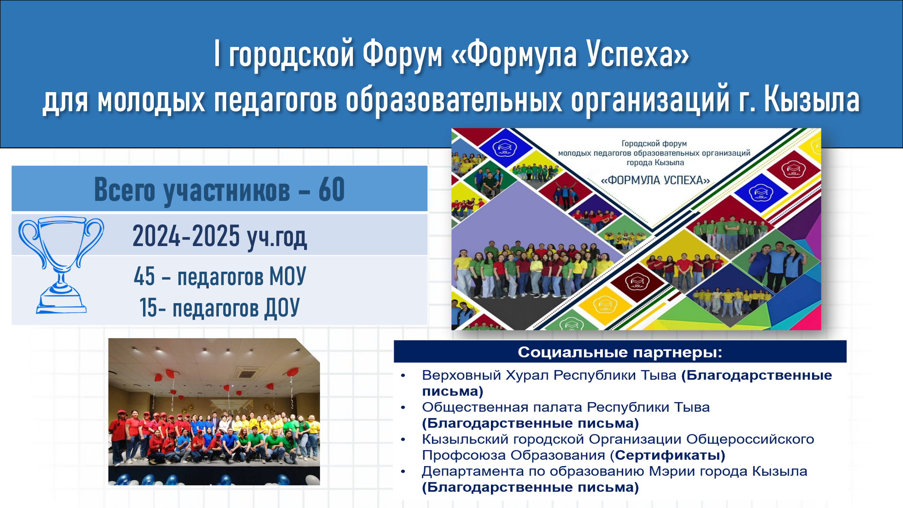
Социальные партнёры:
1)Благодарственными письмами от Верховного Хурала Республики Тыва – 30 шт.
2)Благодарственными письмами от Общественной палаты Республики Тыва – 30шт.
3)Сертификатами от Кызылской городской организации Общероссийского Профсоюза Образования-14 шт.
4)Департамент по образованию Мэрии города Кызыла -60шт.
На основании протоколов жюри определено следующее:
- 1 место «ПЕРЕХОДЯЩИЙ Кубок» заняла 2 команда (команда- Желтых) –сборная команда учителей школ №4,9,11,12, Лицей№15, №16,17,18.
Командир- Зарина Анатольевна Самбуу молодого педагога – Школы №11.
- 2 место заняла 4 команда (Команда – Красных) - сборная команда дошкольных образовательных учреждений № 1,7,11,17,19,24,25,38,39,40.
Командир - Ачыты Аясович Ондар молодой педагог инструктор по физической культуре ДОУ № 38 города Кызыла.
- 3 место заняла 3 команда команда – Синих – сборная команда учителей школ № 18,19,20.
Командир- Анчы Мергенович Кара-Сал молодой педагог Школы №18.
- 3 место заняла - 1 команда (команда – Зеленых) - сборная команда учителей школ №1,2,3,5,8,12 города Кызыла.
Командир - Азият Алексеевича Саая молодой педагога Гимназии №5.

Слайд 23
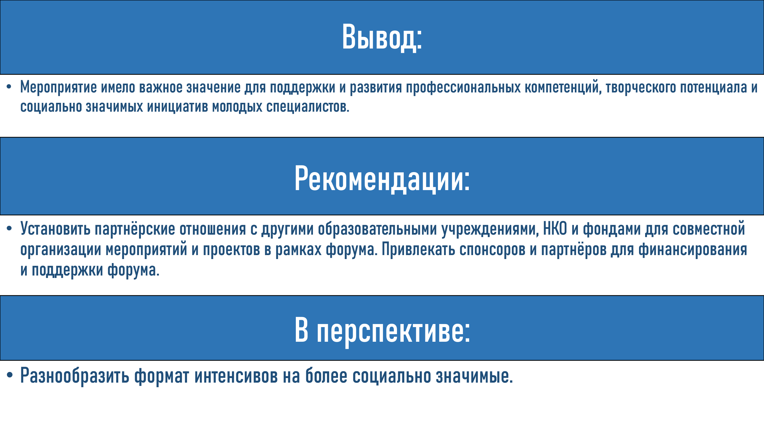
Выводы:
По результатам I-го городского форума «Формула успеха» среди молодых педагогов образовательных организаций города Кызыла следует отметить, что данное мероприятие имело важное значение для поддержки и развития профессиональных компетенций, творческого потенциала и социально значимых инициатив молодых специалистов.
Форум включал два этапа: заочный и очный. Заочный этап предусматривал участие в экологических, волонтерских и просветительских интенсивах, в рамках которых педагоги реализовывали их, направленные на решение актуальных социальных и экологических задач. Это способствовало повышению уровня профессиональной подготовки участников и формированию навыков командной работы.
На заключительном очном этапе участники представили свои визитные карточки в форме защиты команды. Данный этап продемонстрировал высокий уровень подготовки конкурсантов и их готовность к внедрению инновационных подходов в образовательной и социальной практике.
Победителями форума стали команды «Зеленые», «Красные», «Синие» и «Желтые», каждая из которых разработала уникальные и эффективные проекты.
I-го городского форум «Формула успеха» не только способствует профессиональному развитию молодых педагогов, но и формирует у них гражданскую ответственность, стремление к самосовершенствованию и готовность к внедрению инноваций. Это является важным шагом в укреплении педагогического сообщества и повышении престижа педагогической профессии.

Рекомендации молодым педагогам:
- Подготовиться к каждому этапу заранее. Изучите требования и условия участия в каждом из интенсивов (экологическом, волонтёрском, просветительском). Планируйте своё время и ресурсы для выполнения заданий.
- Активно участвовать в экологических акциях и мероприятиях. Развивайте свои знания и навыки в области экологии, чтобы предложить оригинальные и эффективные идеи для проектов.
- Проявлять инициативу в волонтёрской деятельности. Ищите возможности для участия в социальных проектах, которые соответствуют вашим интересам и ценностям. Это поможет вам не только развить навыки работы в команде, но и внести реальный вклад в решение социальных проблем.
- Готовиться к очной защите команды. Подумайте о формате вашей презентации (сценки, номера и т. д.). Репетируйте выступление, чтобы уверенно представить свой проект перед почётными гостями.
- Взаимодействовать с другими участниками. Участвуйте в обсуждениях, делитесь идеями и опытом. Это поможет вам расширить кругозор, узнать о новых подходах и методиках, а также найти единомышленников для совместных проектов.
- Развиить свои творческие способности. Не бойтесь экспериментировать с форматами и стилями презентации. Творческий подход может сделать ваш проект более запоминающимся и эффективным.
- Анализировать свою деятельность. После каждого этапа анализируйте свои успехи и неудачи. Определите, что можно улучшить в будущих проектах, и используйте этот опыт для своего развития.
- Использовать возможности для профессионального общения. Участвуйте в дискуссиях и обсуждениях на форуме, задавайте вопросы и делитесь своими мыслями. Это поможет вам установить контакты с коллегами и получить ценные советы.
- Быть готовым к экспериментам и инновациям в учебно-воспитательном процессе. Не бойтесь предлагать новые идеи и подходы в своей педагогической практике. Это может помочь вам выделиться среди других участников и продемонстрировать вашу профессиональную смелость и самостоятельность.
В перспективе:
- Продвижение форума: Активнее информировать молодых педагогов о предстоящем форуме через социальные сети, образовательные платформы и рассылки по электронной почте. Организовать встречи и презентации форума в образовательных учреждениях города для привлечения большего числа участников.
- Привлечение экспертов: Пригласить на форум известных педагогов, психологов и методистов для проведения мастер-классов, и лекций. Это повысит уровень мероприятия и привлечёт больше участников. Организовать встречи с успешными молодыми педагогами, которые поделятся своим опытом и достижениями.
- Разнообразие форматов: Помимо традиционных форм работы, таких как семинары и мастер-классы, включить в программу форума интерактивные форматы, например, круглые столы, дискуссии и деловые игры.
- Поддержка команд: Обеспечить команды-участники необходимыми ресурсами и материалами для подготовки к этапам форума. Организовать консультации и поддержку от опытных педагогов или методистов для команд на каждом этапе подготовки.
- Обратная связь: После каждого этапа форума собирать обратную связь от участников о том, что им понравилось, а что можно улучшить. Использовать полученную информацию для корректировки программы и организации следующих форумов.
- Расширение географии участников: рассмотреть возможность проведения форума в онлайн-формате или организации дистанционного участия для педагогов из других регионов. Пригласить на форум представителей образовательных организаций из других городов и регионов для обмена опытом и идеями.
- Создание сообщества: Поощрять участников к дальнейшему сотрудничеству и взаимодействию после завершения форума, например, через создание онлайн-платформы или группы в социальных сетях. Организовать регулярные встречи или вебинары для участников форума для обсуждения актуальных вопросов и обмена опытом.
- Партнёрство с образовательными и некоммерческими организациями: Установить партнёрские отношения с другими образовательными учреждениями, НКО и фондами для совместной организации мероприятий и проектов в рамках форума. Привлекать спонсоров и партнёров для финансирования и поддержки форума.
- Мониторинг и анализ: Вести подробный мониторинг участия и результатов каждого этапа форума для анализа эффективности программы и выявления возможных улучшений. Использовать полученные данные для планирования будущих форумов и адаптации программы под интересы и потребности участников.

Муниципальный конкурс среди молодых педагогов до 25 лет со стажем до 3 лет образовательных организаций «Восходящие звезды педагогического Олимпа»
(за 2023- 2024 уч.году).
В конкурсе принимали участие 22чел.-2024г., (28чел.-2023г.) молодых педагога из 13чел.-2024г., МБ(А)ОУ(20чел.-2023г.) и 9чел. МБ(А)У ДО (8чел.-2023г.) муниципального образования город Кызыл, имеющие высшее или среднее специальное образование и стаж педагогической работы по специальности от 1 года до 3 лет.
Слайд 24

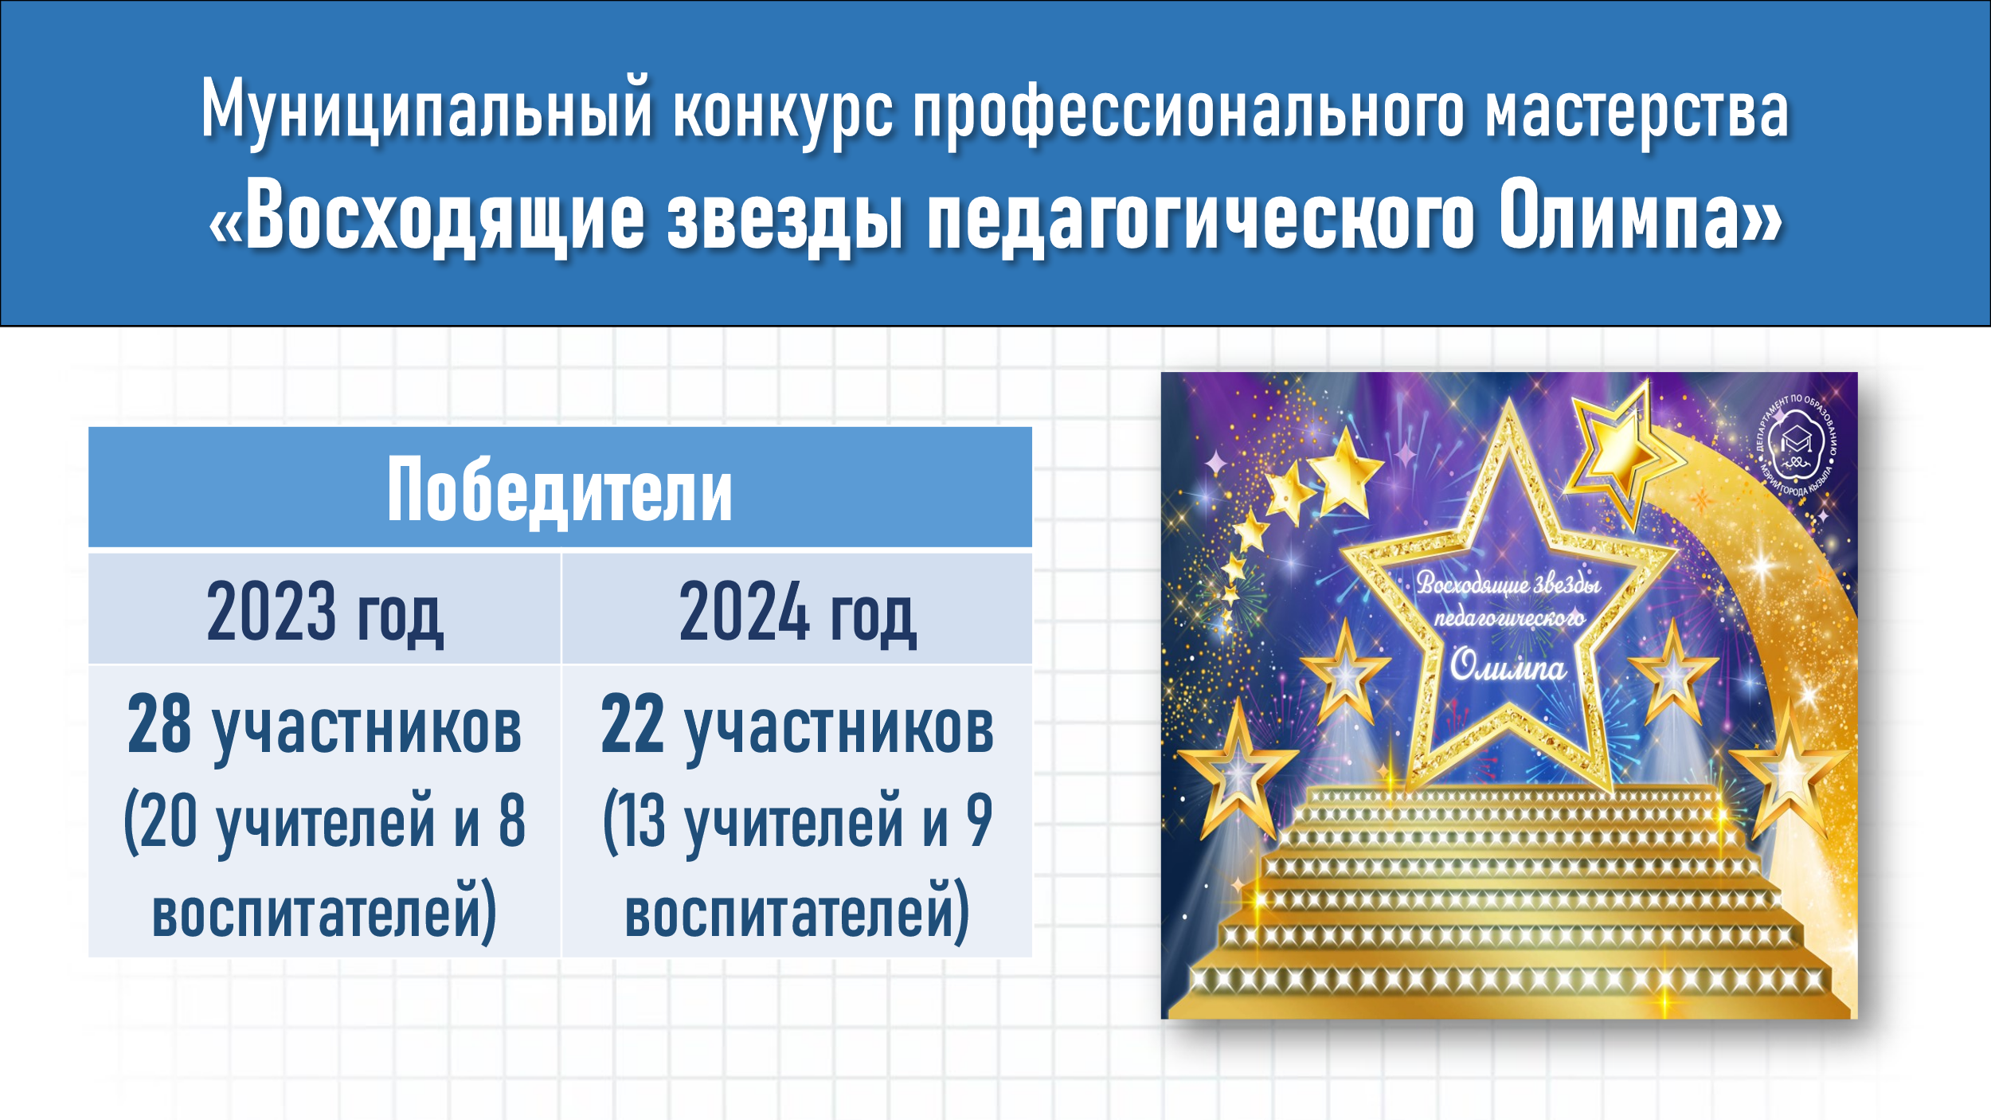
Слайд 25
Вывод
За прошедший год количество участников конкурса уменьшилось с 28 до 22 человек, а количество организаций — с 20 до 19. Вести в традиции конкурса проводить последующие годы на площадках, победителей.
Рекомендации:
- Проанализировать причины снижения количества участников и принять меры для повышения интереса молодых педагогов к конкурсу.
- Разработать дополнительные мотивационные механизмы для участия в конкурсе, например, предусмотреть более широкую информационную кампанию о конкурсе, предложить дополнительные призы или награды для победителей и участников.
- Рассмотреть возможность организации предварительных встреч или вебинаров для молодых педагогов, чтобы они могли лучше понять цели и задачи конкурса, а также получить поддержку и советы от более опытных коллег.
- Обеспечить более активное взаимодействие с образовательными организациями, чтобы стимулировать их сотрудников к участию в конкурсе.
- Рассмотреть возможность введения новых номинаций или категорий в конкурсе, чтобы привлечь внимание более широкого круга молодых педагогов с разными интересами и направлениями работы.

В перспективе:
Составить квоту участников по 100% участию молодых педагогов с 0 педагогическим стажем до 25 лет с МОО, особенно участников ведомственной программы «Я-учитель» для укрепления позиций учителя в данном коллективе и для его профессионального роста.
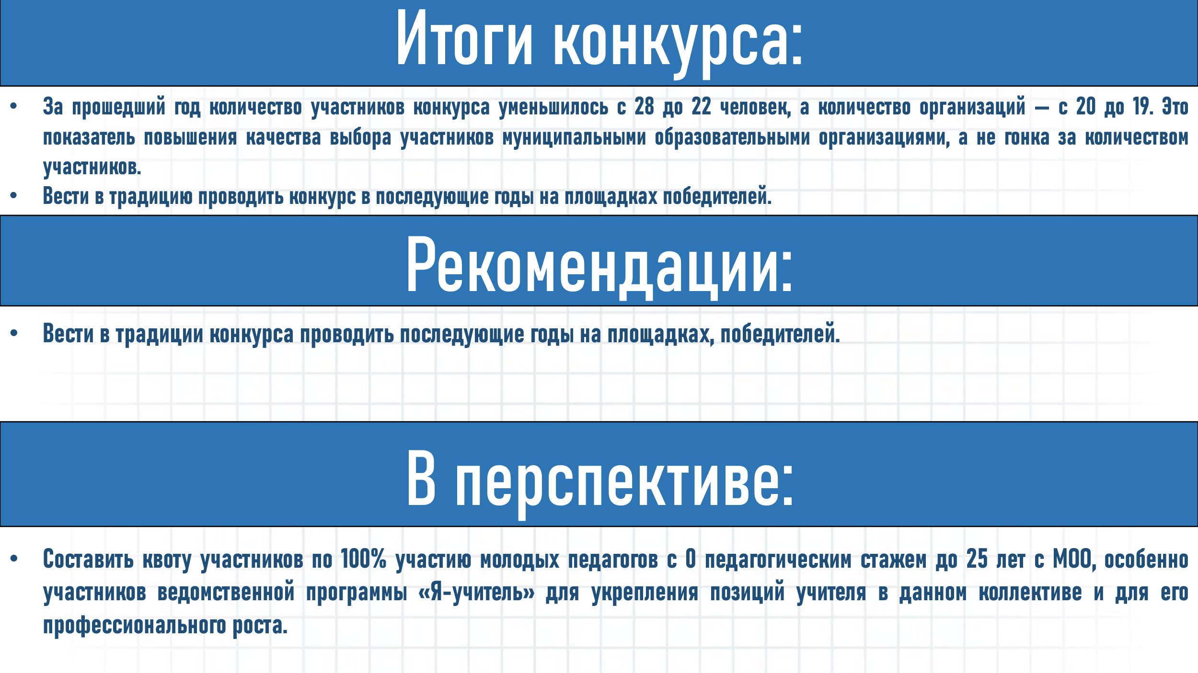

Слайд 26.
Городской конкурс видеороликов «Люблю свою профессию»
среди молодых педагогов с 0 стажем работы и наставника муниципальных общеобразовательных организаций.
По плану городского методического объединения молодых педагогов на 2024-2025 учебный год приказом Департамента по образованию мэрии города Кызыла №622 от 10 апреля 2025г. с 01 апреля по 30 апреля проведен месячник молодых педагогов с 0 стажем работы и наставника в муниципальных общеобразовательных организациях (учреждениях) города Кызыла.
В 2024 году приняли участие -11 педагогов, в 2025 г.– 6 участников.

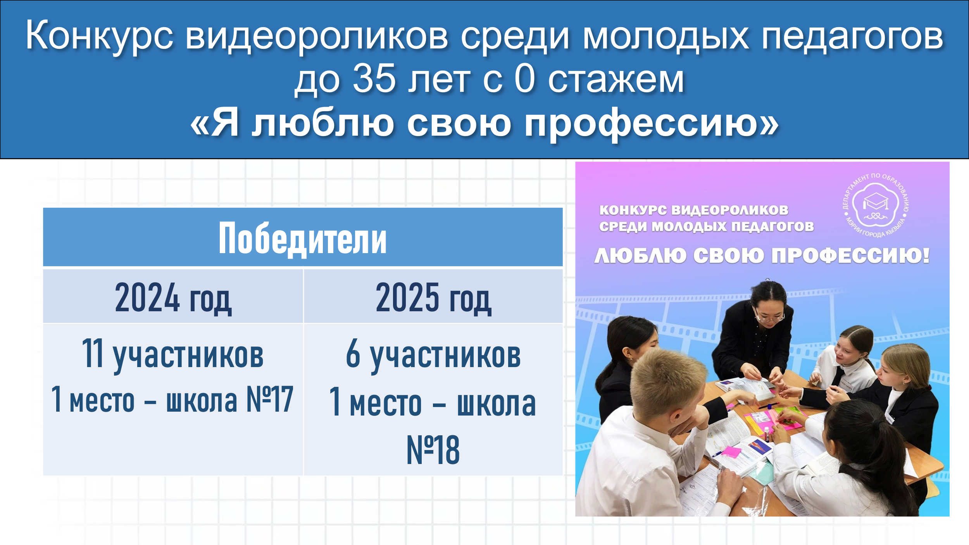

Слайд 27.
Вывод:
Администрация образовательных учреждений и опытные педагоги-наставники оказывают всестороннюю поддержку молодым специалистам, стремясь способствовать их профессиональному росту и развитию. В рамках данной инициативы функционирует Школа молодого педагога, которая реализует комплексную программу, направленную на совершенствование теоретических знаний и повышение профессионального мастерства начинающих педагогов.
Ключевым аспектом данной программы является создание условий для формирования индивидуального стиля творческой деятельности каждого молодого педагога. Это достигается посредством индивидуализированного подхода к каждому участнику, учитывающего его уникальные профессиональные потребности и интересы. Важным элементом программы является развитие потребности и мотивации в непрерывном самообразовании, что способствует формированию у молодых специалистов устойчивого стремления к профессиональному совершенствованию и инновациям.
Таким образом, комплексная поддержка, оказываемая администрацией школ и педагогами-наставниками, в сочетании с специализированными программами, реализуемыми Школой молодого педагога, способствует эффективному профессиональному развитию молодых специалистов и их успешной интеграции в образовательную среду.
Адресные рекомендации:
Педагогам - наставникам:
- Организовать мониторинг работы с начинающими учителями. Это можно сделать с помощью анкетирования и посещения уроков.
- Помочь молодым специалистам повысить свою квалификацию в тех областях, где они испытывают трудности. Для этого можно использовать различные форматы: семинары, практикумы, беседы, консультации.
- Включить начинающих учителей в работу школьных методических объединений и районных методических объединений, а также в Школу молодого педагога.
- Организовать посещение уроков коллег.
- Стимулировать самостоятельное обучение молодых специалистов.
- Поощрять участие начинающих учителей в конкурсах.
- Планировать межпредметные связи: сетевое планирование, тематическое планирование, поурочное планирование.
Молодым педагогам: советы для профессионального роста
Рекомендуется продолжить профессиональную деятельность в соответствии с индивидуальным планом, разработанным наставником, что позволит систематизировать и углубить педагогические компетенции.
Необходимо активно участвовать в посещении уроков опытных коллег, что способствует перениманию передовых методик преподавания и внедрению инновационных педагогических практик.
Следует внедрять современные образовательные технологии, инновационные формы и методы педагогической деятельности, что повысит эффективность образовательного процесса и улучшит качество обучения.
Необходимо уделить особое внимание воспитательной функции образовательного учреждения, интегрируя воспитательные мероприятия в учебный процесс и создавая благоприятную образовательную среду.
Следует строго соблюдать требования к ведению школьной документации, что обеспечит прозрачность и контролируемость образовательного процесса, а также повысит эффективность управления образовательной организацией.
Необходимо осуществлять систематическую работу по теме самообразования, что способствует профессиональному росту и развитию педагогических компетенций.
Рекомендуется активно участвовать в деятельности школьных методических объединений (ШМО) и Школы молодого педагога, что способствует обмену опытом, профессиональному развитию и внедрению передовых педагогических практик.
В перспективе:
- Обязать всех молодых педагогов принять участие в данном конкурсе, особенно тех, у кого есть классное руководство.
- Пресс-службе Департамента помочь снять видеоролик для молодых педагогов, которые попросят помощи в съемках.
- Провести независимый онлайн-опрос среди подписчиков по понравившемуся видеоролику
- Придумать переходящий символ(небольшой) по данному конкурсу и личную медаль для победителя.

Слайд 28
Спортивные соревнования «В ЗДОРОВОМ ТЕЛЕ-ЗДОРОВЫЙ ДУХ»
В рамках плана методического объединения молодых педагогов города Кызыла на 2023-2025 учебный год было организовано спортивные мероприятия:
- Баскетбол
- Волейбол.
В 2024 год приняли участие -46 участников,2025 год -60 участников.

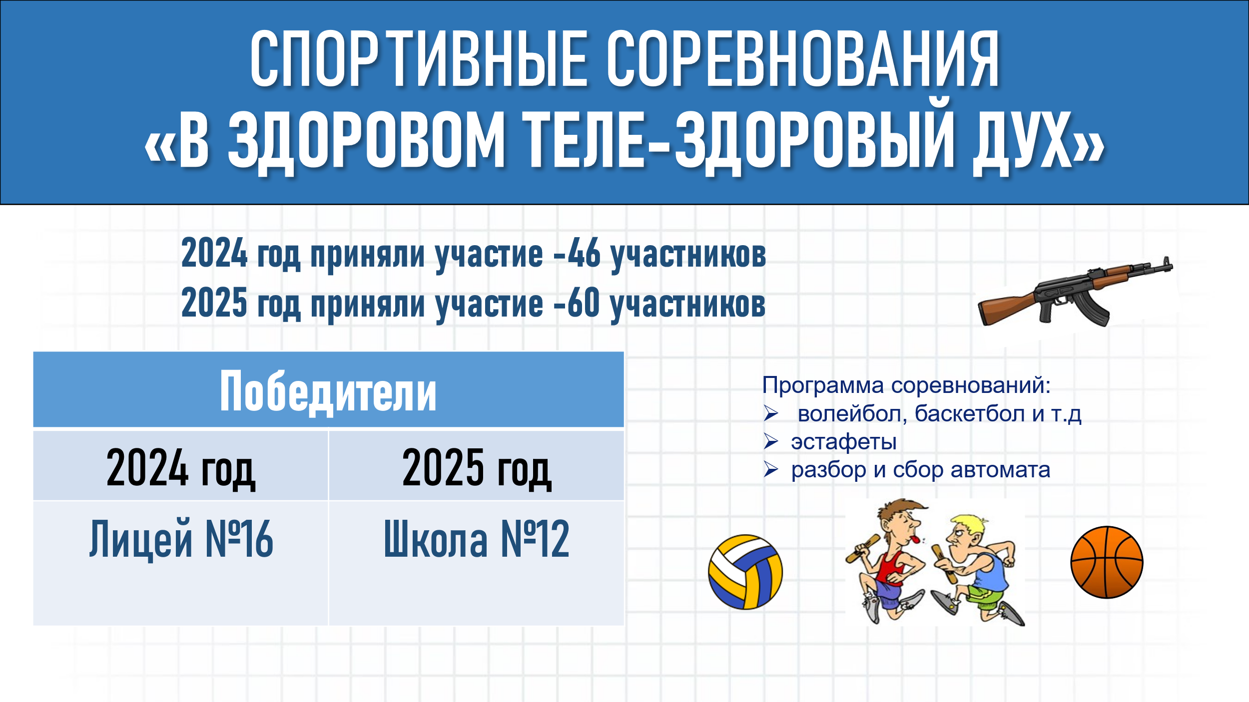
Слайд 29.
Вывод:
Команда МОУ №16, МОУ № 12 стали победителями. Мероприятие способствовало активизации спортивно-массовой работы, пропаганде физической культуры и спорта, а также сплочению молодых педагогов образовательных учреждений города Кызыла. Молодые педагоги охотно участвуют в них.
Рекомендации:
1. Планирование времени. Разработать более точный график мероприятия, учитывая время на подготовку и выполнение заданий. Возможно, стоит провести репетицию перед основным мероприятием, чтобы выявить возможные временные задержки.
2. Контроль времени. Назначить ответственного за соблюдение временных рамок или использовать таймера для контроля времени выполнения заданий.
3. Обратная связь от участников. После проведения мероприятия провести опрос среди молодых педагогов, чтобы узнать их мнение о временных рамках и организации. Это поможет выявить слабые места и внести необходимые коррективы.
4. Мотивация и поддержка. Подготовить более чёткие и интересные задания для участников, чтобы поддерживать высокий уровень вовлечённости и соревновательного духа. Можно также предусмотреть дополнительные активности или награды для победителей, чтобы усилить мотивацию.
5. Коммуникация. Уточнить и оптимизировать коммуникационные каналы между организаторами и участниками, чтобы избежать недоразумений и опозданий.
6. Предварительная подготовка участников. Организовать короткую встречу или инструктаж перед началом эстафет, чтобы напомнить о временных рамках и ожиданиях.
7. Анализ целей. Чётко определить цели мероприятия и критерии их достижения. Это поможет организаторам и участникам лучше понимать, что именно нужно сделать для успешного проведения.
8. Разделение на этапы и контроль выполнения. Разбить мероприятие на этапы и контролировать выполнение каждого из них, чтобы своевременно выявлять и устранять возможные проблемы.
9. Приглашение экспертов. Рассмотреть возможность привлечения опытных педагогов или специалистов по организации мероприятий для получения советов и рекомендаций.
10. Создание комфортной атмосферы. Продолжать создавать приятную и дружелюбную атмосферу, но при этом уделить внимание более чёткой организации процесса.
В перспективе:
- В рамках городского методического объединения молодых педагогов города Кызыла запланировать спортивные мероприятия 2 раза в учебный год и по разным видам спорта.
Слайд 30.

ОБЩИЙ ВЫВОД ПО РАБОТЕ С МОЛОДЫМИ ПЕДАГОГАМИ:

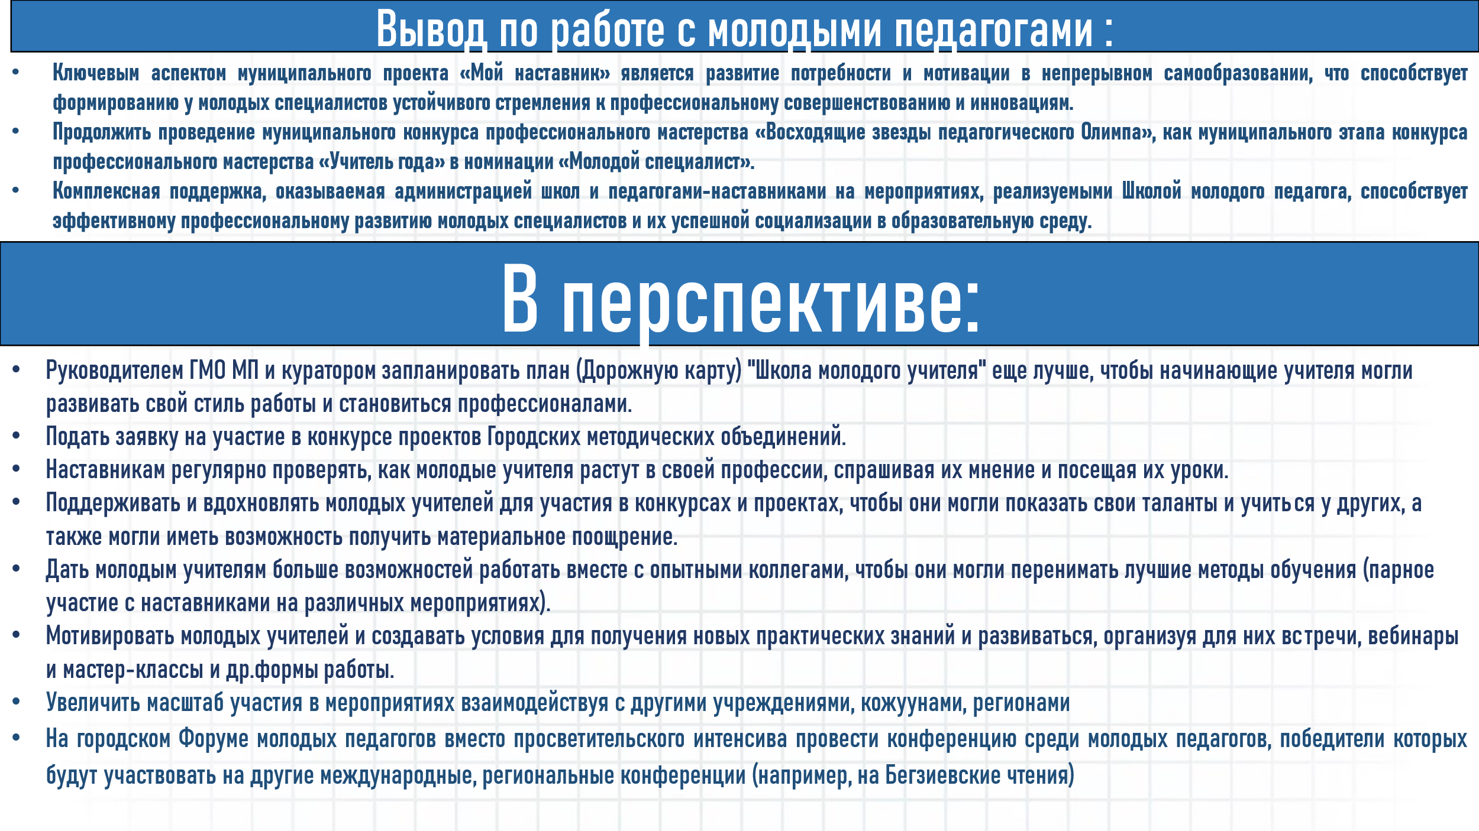
Заключение по результатам работы с молодыми педагогами
Анализ деятельности в рамках муниципального проекта «Мой наставник» позволил выделить следующие ключевые аспекты:
- Проект эффективно способствует развитию потребности и мотивации молодых педагогов в непрерывном самообразовании, что формирует у них устойчивое стремление к профессиональному совершенствованию и внедрению инновационных методик.
- Рекомендуется продолжить проведение муниципального конкурса профессионального мастерства «Восходящие звезды педагогического Олимпа» как муниципального этапа конкурса «Учитель года» в номинации «Молодой специалист».
- Комплексная поддержка, оказываемая администрацией образовательных учреждений и педагогами-наставниками на мероприятиях, реализуемых Школой молодого педагога, существенно способствует профессиональному развитию молодых специалистов и их успешной интеграции в образовательную среду.
Перспективы развития
- Руководителю ГМО МП и куратору предлагается разработать и утвердить план (Дорожную карту) проекта «Школа молодого учителя», направленный на дальнейшее совершенствование профессиональных навыков начинающих педагогов и формирование их индивидуального стиля работы.
- Необходимо подать заявку на участие в конкурсе проектов Городских методических объединений, что позволит расширить возможности для профессионального обмена опытом.
- Рекомендуется наставникам регулярно проводить мониторинг профессионального роста молодых педагогов, включая оценку их педагогической деятельности, получение обратной связи и посещение уроков.
- Следует поддерживать и стимулировать участие молодых педагогов в конкурсах и проектах, что будет способствовать раскрытию их творческого потенциала и профессиональному развитию, а также предусматривать возможность получения материального поощрения.
- Необходимо увеличить количество возможностей для совместной работы молодых педагогов с опытными коллегами, включая организацию парного участия в различных мероприятиях и проектах.
- Важно мотивировать молодых педагогов к получению новых практических знаний и профессиональному развитию путем организации встреч, вебинаров, мастер-классов и других форм методической работы.
- Рекомендуется расширить масштаб участия в мероприятиях, взаимодействуя с образовательными учреждениями других муниципальных образований, кожуунов и регионов.
- На городском Форуме молодых педагогов целесообразно заменить просветительский интенсив на конференцию, победители которой смогут принять участие в международных и региональных конференциях (например, Бегзиевские чтения).

ПО ПРОЕКТАМ:
Слайд 31.
Муниципальный проект «Мой наставник» среди молодых педагогов до 3 лет педагогического стажа до 35 лет

2024-2025 учебном году муниципальный проект «Мой наставник» проходил в период с 04 февраля по 18апреля 2025 г.:
- подготовительный этап (с 05 по 28 февраля 2025 г.);
- основной этап (с 16 по 20 марта 2026 г.);
- финальный этап - «Педагогический дуэт» (18 апреля 2025 г.).
Цель проекта:
- Повышение статуса педагога, методической помощи молодым специалистам до 3 лет педагогического стажа до 35 лет, нуждающихся в помощи в профессиональной педагогической деятельности, устранение педагогических дефицитов.
Методы: обучение, посещение открытых уроков с последующим анализом.
Всего на начало2024-2025 учебного года, нуждающихся в методической помощи было – 75 молодых педагогов города, 1945 от общего количества педагогов (3,8 %).

В период подготовительного этапа со всех общеобразовательных учреждений города собраны заявки на участие в проекте. Всего приняли – 75 молодых педагогов до 3 лет педагогического стажа и до 35 лет. С 2024-2025 учебного года было решено участников проекта поделить по предметным направлениям, чтобы повысить их уровень профессиональной компетенции как по преподаваемому предмету, но и в целом, как педагогов.

По предметным направлениям:
- Математическое направление-14 человек
- Гуманитарное направление-39 человек
- Естественно-научное направление-8 человек
- Эстетическое направление-7 человек
- Социально-психологическое направление-8 человек

По результатам протоколов (экспертных листов) открытые уроки дали – 60 молодых педагога:
- на оптимальном уровне «5» –19 человек;
- на хороший уровень «4»– 33 человек;
- на среднем уровне «3»– 8 человек;
- на низком уровне «2»-0 человек.
Итого уроки дали – 60 человек.
С текущего года введен новый этап проекта, где молодой педагог на финальном этапе участвуют в конкурсе «Наставническая диада», где они демонстрируют свою совместную работу. На прохождения финального этапа были определены 15 молодых педагогов с наставниками.
На конкурсе «Наставническая диада» из 19 молодых педагогов 11 приняли участие. На финал вышли педагогические пары:11 из 15 педагогических пар.
Места распределились следующим образом:
I место - Плотникова Т.П. и Коннова Д.А., учителей математики МБОУ Гимназии №5 города Кызыла;
I место - Ооржак У.Б., педагог дополнительного образования МБОУ СОШ №17 города Кызыла, и Тюлюш Н-Ч.Ю., учитель изобразительного искусства МБОУ СОШ №17 города Кызыла;
II место - Монгуш С.О. и Саая А-С.С., учителя начальных классов МБОУ СОШ №18 города Кызыла;
III место - Яковлева С.В. и Тумат Б.Х., педагогов-психологов МБОУ СОШ №12 города Кызыла;
III место - Хомушку М.В. и Сат Э.Г., учителя истории и обществознания МБОУ СОШ №17;
III место - Монгуш С.П., заместитель директора по учебно-воспитательной работе, учитель физики и информатики МБОУ СОШ №20 города Кызыла и Дамбыраа А-Б.А., учитель физики МБОУ СОШ №20 города Кызыла.
Вывод:
На начало 2024-2025 учебного года количество молодых специалистов с педагогическим стажем до 3 лет до 35 лет, имеющие профессиональные дефициты, всего насчитывалось -75 педагога.
В связи с тем, что целью проекта является устранение педагогических дефицитов молодых педагогов, были проведены методические мероприятия и по итогам открытых уроков, а также конкурса «Педагогический дуэт» были следующие результаты:
Из 75 педагогов:
Методические мероприятия посетили – 75 человек
- успешно дали открытый урок - 19 учителей, 25,3% от общего количества заявленных;
- на среднем уровне – 33 педагогов, 44 % от общего количества;
- не дали открытые уроки -15 человек, 20 % от общего количества.
- на финальном этапе «Наставническая диада» приняли участие – 11 наставников и 11 молодых педагогов.
Муниципальный проект «Мой наставник» дал положительную динамику. Больше половины заявленных 52 человека из 75 молодых педагогов (69,3%) дали открытые уроки на высоких и хороших уровнях. Из них 30 человек молодые педагоги с 0 педагогическим стажем.
Учителей, которые показали на средний уровень увеличилось в связи с тем, что количество участников проекта в 2024-2025 учебном году больше в 3 раза, чем в прошлом году, а ниже среднего уровня отсутствуют.
Итого 5 % из заявленных участников остаются в числе нуждающихся в методической помощи проекта «Мой наставник» на будущий год (они не дали уроки и не пришли на финальный этап).
Из положительных моментов: по сравнению с прошлым учебным годом участниками стали молодые педагоги с педагогическим стажем до 3, количество участников увеличилось на 32 человека за счёт молодых педагогов с 0 стажем АППГ (2023-43 человек), но в 2 раза меньше, чем в позапрошлом в 2022 году-143 человек, когда в проекте участвовали молодые педагоги до 10 лет стажа.
Положительную динамику показывает то, что в этом году не оказалось учителей, давших урок на недопустимом уровне («2») и 8 человек дали урок на допустимом уровне («3»).
Из отрицательных моментов: стабильным остается большое количество заявок на учителей гуманитарного направления, нуждающихся в методической помощи.

Рекомендации: Продлить сроки проекта на 2025-2026 учебный год с проведением методических мероприятий, посещений уроков и конкурса «Педагогический дуэт», а также адресной помощи учителям со средним уровнем по результатам прошедших открытых уроков;
1. Тщательно прослеживать наставниками и методистами посещение молодыми педагогами методических семинаров и создавать условия для этого;
2. Дать возможность учителям показать уроки, не показавших открытые уроки до конца 2024-2025 учебного года;
3. Молодым педагогов рекомендовать на прохождение аттестации или на участие в конкурсах профессионального мастерства. Молодых педагогов внести в кадровый резерв Департамента по образованию мэрии города Кызыла.
4. Лучшие наставники войдут в реестр лучших наставников города Кызыла
5. Рекомендовать на поощрение и отметить лучших наставников по итогам 2025 года: победившие педагогические дуэты будут удостоены дипломами I, II, III степени в рамках муниципального проекта «Мой наставник» и премиями. Ходатайство Департамента по образованию в Министерство образования РТ о присуждении лучшим наставникам нагрудного знака отличия «Почётный наставник»
6. Наставникам и методистам вести БД участников проекта «Мой наставник» и их динамику на уровне ОО;
7. Продолжить работу по сетевому взаимодействию школ.
В перспективе: Проводить финальный конкурс «Наставническая диада» на площадке победителей предыдущего года

Губернаторский проект «Мой учитель» («Мээн башкым»):
По городу Кызылу с психолого-педагогической направленностью были/будут открыты классы.
2023-2024 учеб.год:
-Школа №8,
-Лицей №15.
2024-2025 учеб.год:
-Лицей №16,
-Школа №19.
2025-2026 учеб.год:
-Подали заявку на открытие класов – Школа №2,Школа №17.
Данный момент классы с психолого-педагогической направленностью были открыты в 4 Школах
Слайд 35

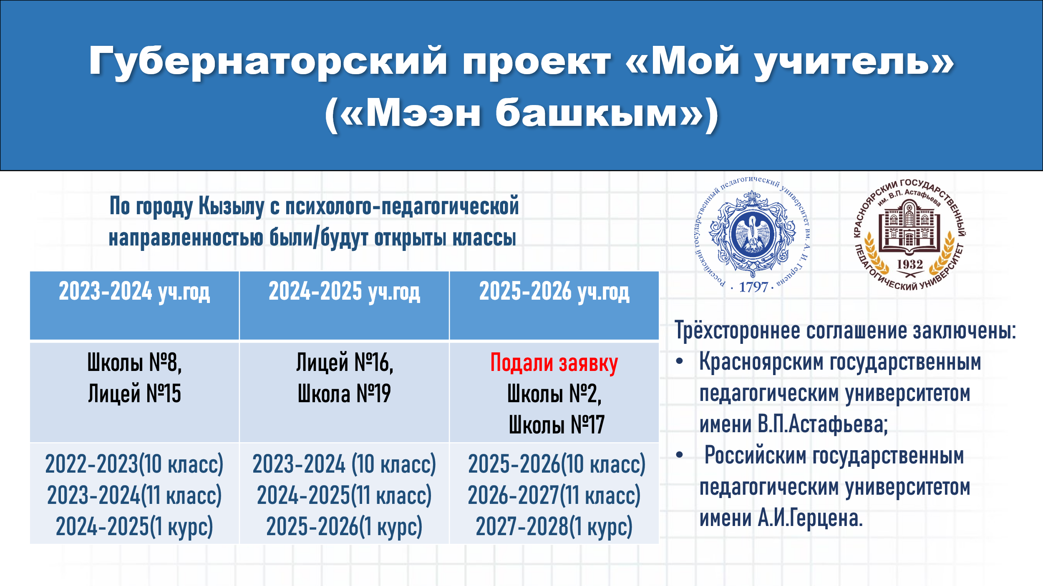

Слайд 36
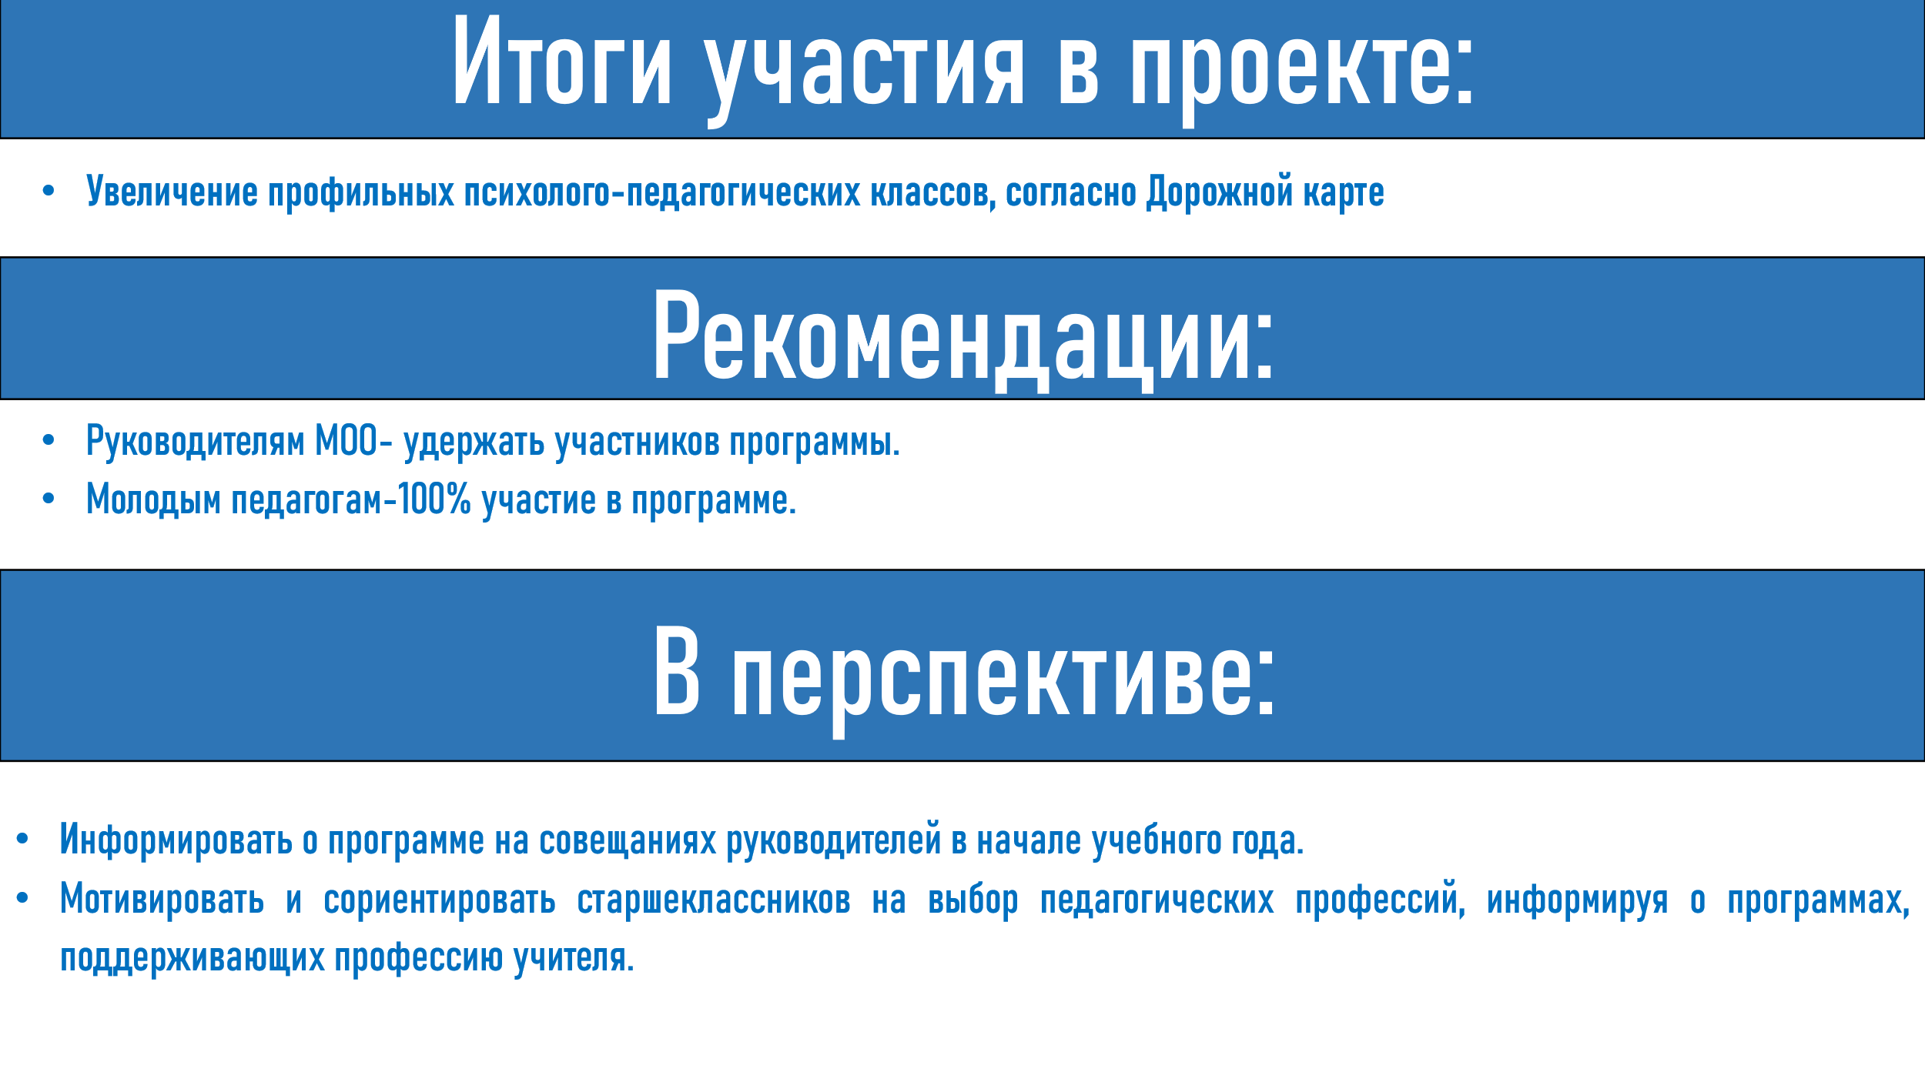
Конкурсный отбор претендентов на право получения единовременной компенсационной выплаты «Я учитель» за 2023-2024, 2024-2025 года:
В ведомственной целевой программе принимали участие 34чел.-2024г.,28чел.-2023г., 24чел-2022г., молодые педагоги, имеющие высшее специальное образования, приступившим в год окончания к работе в общеобразовательных организациях Републики Тыва.
Сравнение за 3 года:
Количество участников:
o 2022 год: 24 человек.
o 2023 год: 28 человек.
o 2024 год: 34 человека.
За последних три года количество победителей – 86 учителей г.Кызыла
В 2024-2025 учеб.год Молодых педагогов по программе работают в Школе №20
– 5 учителя.

Слайд 33
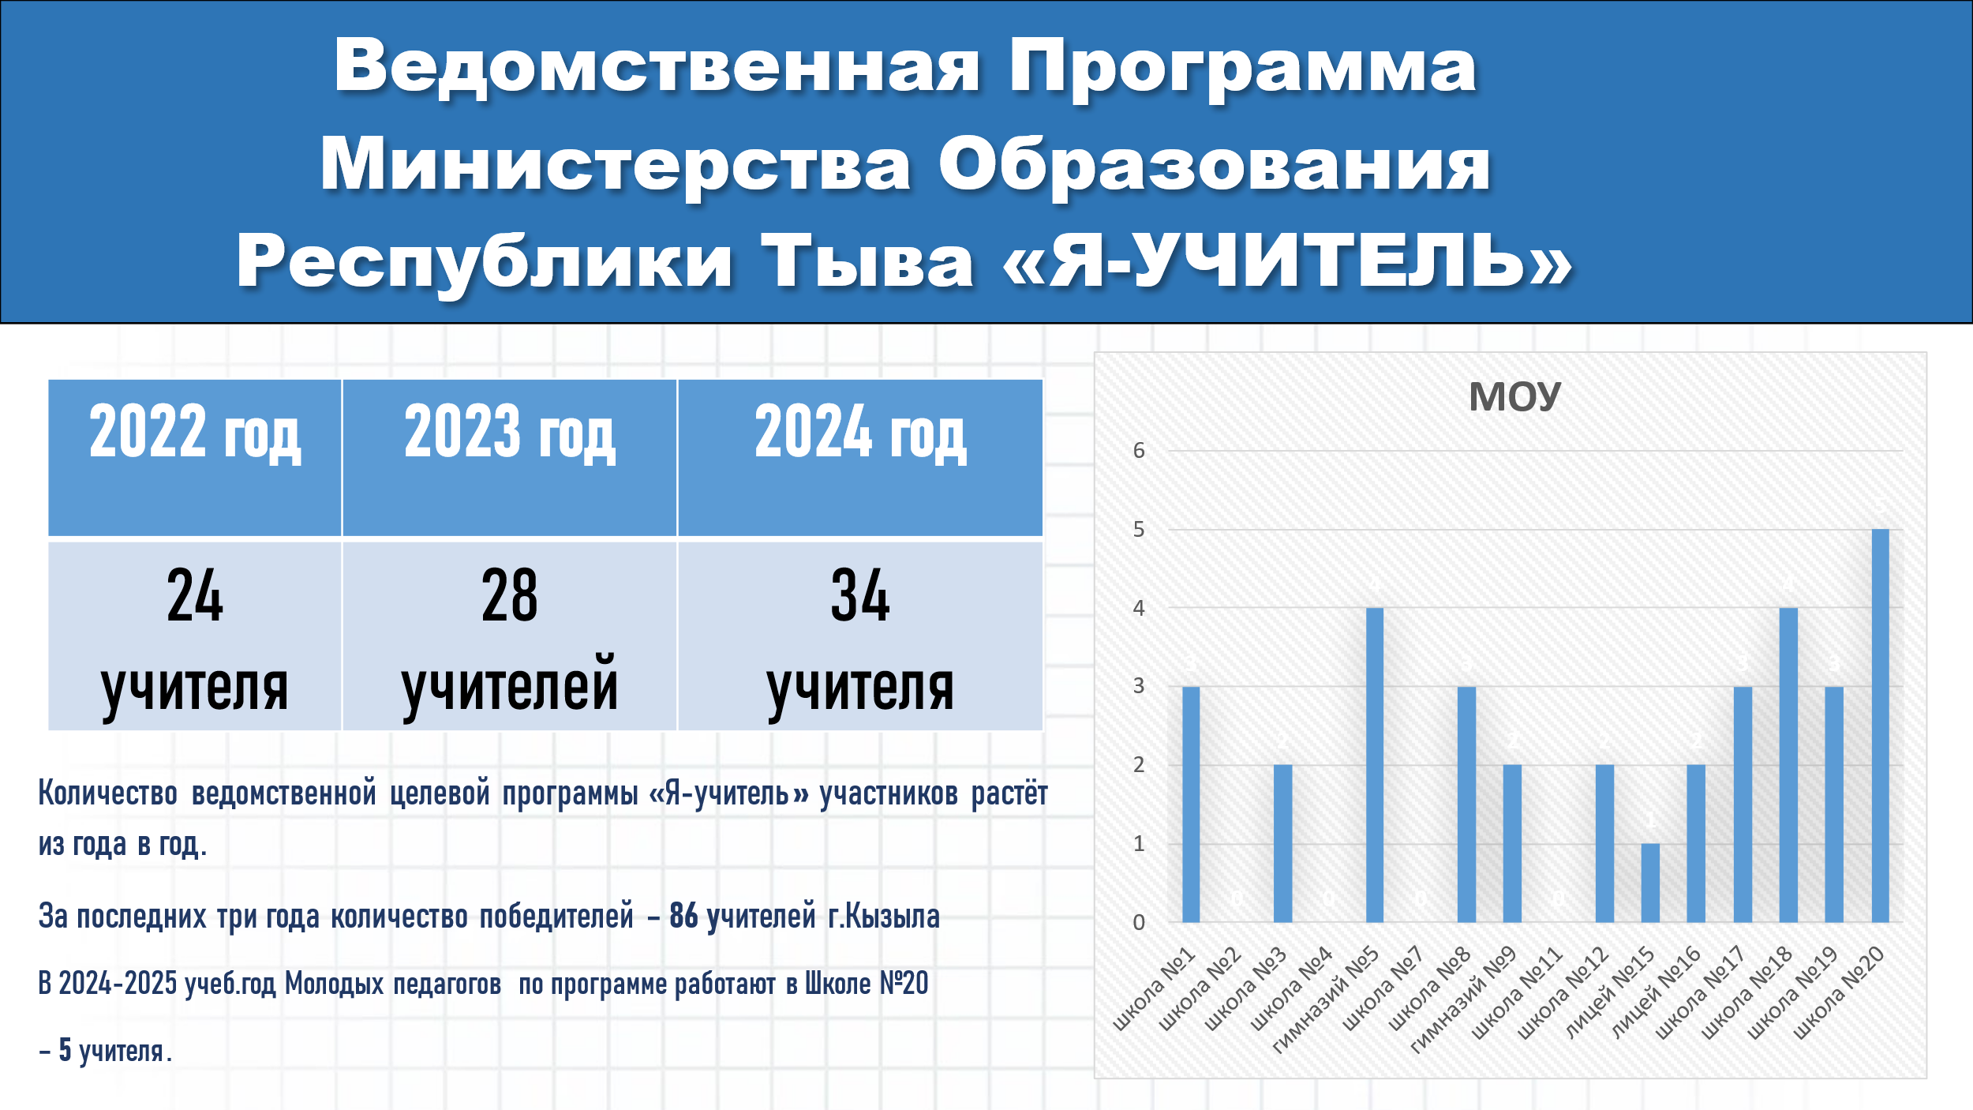
Слайд34 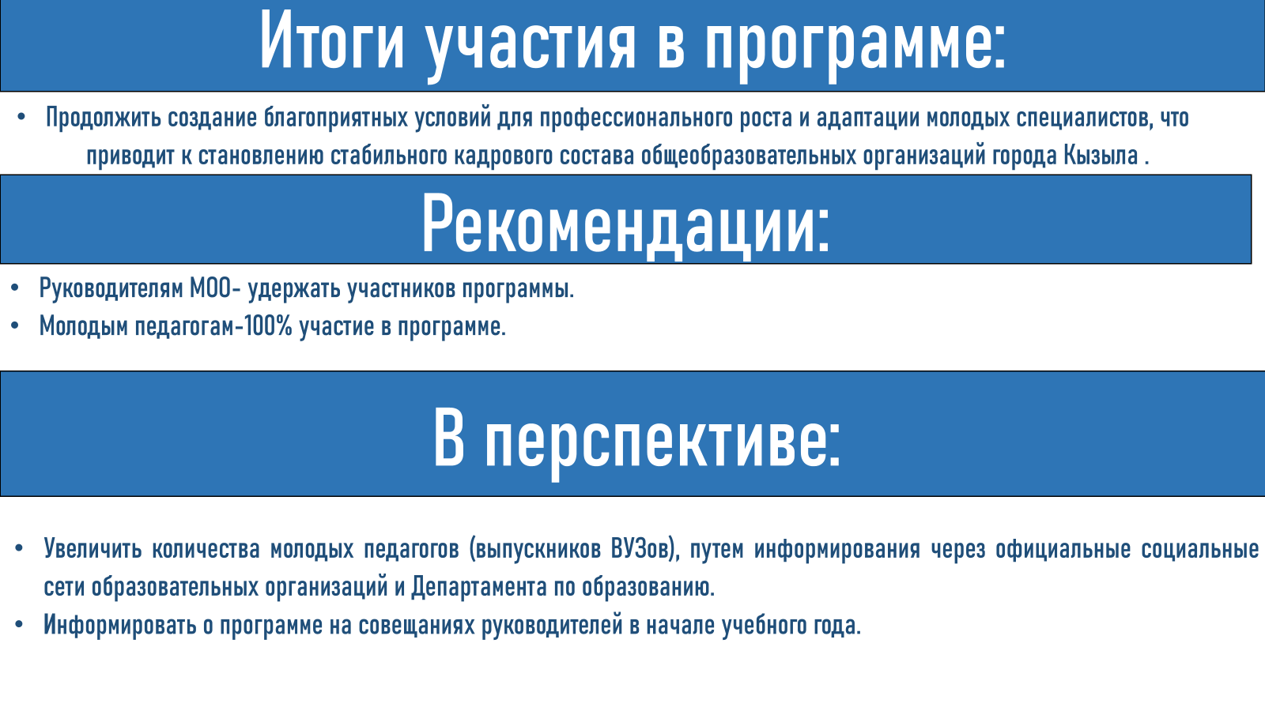
Вывод:
В рамках программы были достигнуты следующие результаты:
- Укрепление кадрового состава общеобразовательных организаций города Кызыла и Республики Тыва.
- Повышение качества общего образования за счет привлечения молодых, высококвалифицированных педагогов.
- Создание благоприятных условий для профессионального роста и адаптации молодых специалистов.
Таким образом, программа «Я – учитель» является важным инструментом государственной поддержки молодых педагогов, способствующим развитию образовательной системы и повышению качества образования в регионе.

Федеральный проект Школа Минпросвещения России:
По плану мероприятий муниципальным координатором ведется методическое сопровождение в виде обеспечения участия школ-участниц Проекта в обучающих семинарах, вебинарах, конкурсах, олимпиадах федерального и регионального уровня. Ведутся консультации, проводятся муниципальные семинары для руководителей, управленческих команд общеобразовательных учреждений города Кызыла.
24 января 2025 года в Министерстве образования Республики Тыва прошло совещание по итогам реализации проектов и программ за 2024 г., на данном мероприятии руководителем муниципальной методической службы Департамента по образованию мэрии города Кызыла был представлен отчёт по внедрению проекта «Школа Минпросвещения» в образовательных организациях города Кызыла.
06 февраля 2025 г. прошел региональный конкурс программ развития общеобразовательных организаций Республики Тыва, организованный в рамках проекта «Школа Минпросвещения России». Заявку на участие в конкурсе подали: МОУ №2,3,7,16 г.Кызыла. По его итогам были определены победители в следующих номинациях:
- «Профориентация» - команда школы №3 г. Кызыла.
- «Учитель. Школьная команда» - команда Лицея № 16 г. Кызыла.
Слайд №40
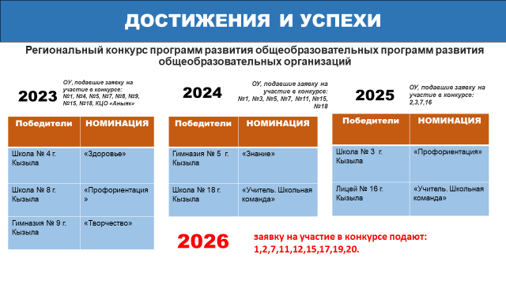
С 20-21 марта 2025 г. на базе ГАОУ ДПО «Тувинский институт развития образования и повышения квалификации» (далее-Институт) на курсах повышения квалификации по программе «Единые требования к содержанию, воспитанию и к инфраструктуре обучения в современной школе» по Модулю «Системная работа школы по улучшению школьного климата, образовательной среды и профориентации обучающихся»» для школьных проектных команд приняли участие МБОУ СОШ №1, 4, 7.
С 14 по 19 апреля 2025 г. делегация города Кызыла находились в Калининградской области для прохождения стажировки. Целью поездки педагогов являлось укрепление межрегионального сотрудничества, изучение опыта калининградских коллег в организации учебно-воспитательного процесса с инновационным подходом, знакомство с региональной системой воспитания и проектами в сфере образования.
На данной стажировке приняли участие:
- Альберт Борисович Дапылдай, директор Лицея №16 города Кызыла;
- Ирина Петровна Киршина, замдиректора по НМР Школы №11;
- Оксана Алексеевна Ташкина, замдиректора по ВР Школы №3.
16 мая 2025 года состоялся семинар «Управленческая среда», который посвящен вопросам самодиагностики общеобразовательных организаций, проводимой в рамках реализации проекта «Школа Минпросвещения России». В нем приняли участие все кураторы муниципальных общеобразовательных учреждений города Кызыла (МОУ №1,2,3,4,5,7,8,9,11,12,15,16,17,18,19,20).

Слайд №41
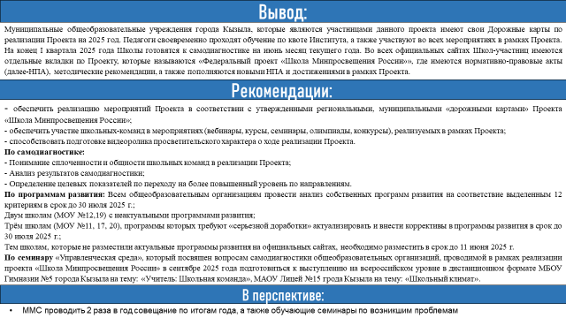

Во исполнение информационного письма ГАОУ ДПО «Тувинский институт развития образования и повышения квалификации» №429 от 26 мая 2025 года «О программе развития в ОО» Департаментом по образованию мэрии города Кызыла издан Приказ «Об исполнении комплекса мер программ развития по проекту «Школа Минпросвещения России» общеобразовательными учреждениями города Кызыла» № 870 от 28 мая 2025 года, по которому общеобразовательные учреждения должны провести анализ и устранить недочёты:
Программы, которые требуют «серьезной доработки:
1. МБОУ СОШ №11 г.Кызыла
2. МБОУ СОШ №17 г.Кызыла
3. МБОУ СОШ №20 г.Кызыла
Не актуальные программы:
1. МБОУ СОШ №12 г.Кызыла
2. МБОУ СОШ №19 г.Кызыла
Программы не размещены на официальных сайтах:
1. МБОУ Лицей №16 г.Кызыла
2. МБОУ СОШ №3 г.Кызыла
3. МБОУ СОШ №2 г.Кызыла
4. МБОУ СОШ №12 г.Кызыла
5. МБОУ СОШ №17 г.Кызыла
6. МБОУ СОШ №19 г.Кызыла
7. МАОУ Лицей №15 г.Кызыла
8. МБОУ Гимназия №5 г. Кызыла
Программы, не согласованные с учредителем общеобразовательной организации:
1.МБОУ СОШ №1 г.Кызыла
2. МБОУ СОШ №11 г.Кызыла
3. МБОУ СОШ №2 г.Кызыла
4. МБОУ СОШ №4 г.Кызыла
5. МБОУ СОШ №7 г.Кызыла
6. МБОУ СОШ №12 г.Кызыла
7. МБОУ СОШ №17 г.Кызыла
8. МБОУ СОШ №19 г.Кызыла
9. МБОУ СОШ №20 г.Кызыла
Программы, не утвержденные руководителем общеобразовательной организации:
1. МБОУ СОШ №11 г.Кызыла
2. МБОУ СОШ №2 г.Кызыла
3. МБОУ СОШ №4 г.Кызыла
4. МБОУ СОШ №7 г.Кызыла
5. МБОУ №12 г.Кызыла
6. МБОУ №17 г.Кызыла
7. МБОУ №18 г.Кызыла
8. МБОУ №19 г.Кызыла
Вывод: Муниципальные общеобразовательные учреждения города Кызыла, которые являются участницами данного проекта имеют свои Дорожные карты по реализации Проекта на 2025 год. Педагоги своевременно проходят обучение по квоте Института, а также участвуют во всех мероприятиях в рамках Проекта. На конец I квартала 2025 года Школы готовятся к самодиагностике на июнь месяц текущего года. Во всех официальных сайтах Школ-участниц имеются отдельные вкладки по Проекту, которые называются «Федеральный проект «Школа Минпросвещения России»», где имеются нормативно-правовые акты (далее-НПА), методические рекомендации, а также пополняются новыми НПА и достижениями в рамках Проекта.
Общие рекомендации:
- обеспечить реализацию мероприятий Проекта в соответствии с утвержденными региональными, муниципальными «дорожными картами» Проекта «Школа Минпросвещения России»;
- обеспечить участие школьных-команд в мероприятиях (вебинары, курсы, семинары, олимпиады, конкурсы), реализуемых в рамках Проекта;
- способствовать подготовке видеоролика просветительского характера о ходе реализации Проекта.
По самодиагностике:
- Понимание сплоченности и общности школьных команд в реализации Проекта;
- Анализ результатов самодиагностики;
- Определение целевых показателей по переходу на более повышенный уровень по направлениям.
По программам развития: Всем общеобразовательным организациям провести анализ собственных программ развития на соответствие выделенным 12 критериям в срок до 30 июля 2025 г.;
Двум школам (МОУ №12,19) с неактуальными программами развития;
Трём школам (МОУ №11, 17, 20), программы которых требуют «серьезной доработки» актуализировать и внести коррективы в программы развития в срок до 30 июля 2025 г.;
Тем школам, которые не разместили актуальные программы развития на официальных сайтах, необходимо разместить в срок до 11 июня 2025 г.
По семинару «Управленческая среда», который посвящен вопросам самодиагностики общеобразовательных организаций, проводимой в рамках реализации проекта «Школа Минпросвещения России» в сентябре 2025 года подготовиться к выступлению на всероссийском уровне в дистанционном формате МБОУ Гимназии №5 города Кызыла на тему: «Учитель: Школьная команда», МАОУ Лицей №15 города Кызыла на тему: «Школьный климат».

Вывод по работе ММС за год:
Муниципальная методическая служба в 2024 – 2025 учебном году выполнила все поставленные задачи. Все мероприятия по направлениям прошли в штатном режиме и на хорошем уровнях.

Положительные результаты:
- получение благодарности от Министерства образования Республики Тыва за достигнутые успехи в области привлечения молодых педагогов по ведомственной программе «Я-учитель», показали успешную динамику по республике;
- успешно дали старт началу и провели с хорошим результатом I- й городской Форум молодых педагогов;
- в муниципальном проекте «Мой наставник» введен финальный этап в виде конкурса «Наставническая диада», который дал хороший результат и новый толчок для стимулирования к участию в проекте наставников и молодых педагогов;
- муниципальная методическая служба приняли участие в Фестивале эффективных управленческих практик в области развития муниципального сегмента единой региональной системы научно-методического сопровождения педагогических работников и управленческих кадров, одержали победу и удостоены I места в 2-х номинациях «Эффективные практики адресного сопровождения молодых педагогов», «Эффективные практики педагогического наставничества».
- Муниципальный куратор федерального проекта Школа Минпросвещения России (Монгуш Е.Ю.) 24 января 2025 года в Министерстве образования Республики Тыва выступила на совещании по итогам реализации проектов и программ за 2024 г. с темой: «О реализации федерального проекта «Школа Минпросвещения России» за 2024 год в образовательных учреждениях г. Кызыла», где отмечена грамотой Минобра РТ.
- методистов Саражакову В.А. и Хертек А.А. отметили благодарностями Тувинского института развития и повышения квалификации за успешное методическое сопровождение молодых педагогов муниципальных образовательных организаций.
- На конкурсах профессионального мастерства в этом году на региональном этапе одержали победу представители конкурсов, курируемые муниципальной методической службой:
- Серээдар С.В. в номинации «Молодой специалист»
- Киршина И.П. в конкурсе «Лучший наставник в Республике Тыва»

Перспективы деятельности ММС в новом 2025-2026 учебном году, одним из приоритетных задач работы муниципальной методической службы мы хотим поставить повышение качества образования, поэтому тема методической работы на уровне города на 2025-2026 учебный год будет: «Совершенствование профессиональных компетенций педагога как фактор повышения качества образования».

